Краткая история Южно-Уральской (Исетской) Республики (ЮУР) с 1993.
Южно-Ура́льская (Исетская) Респу́блика — непризнанная автономия исетцев (сибиряков) Челябинской области Российской Федерации, ранее (1993) не предусмотренный Конституцией Российской Федерации субъект Российской Федерации. В 1993 году республика была преобразована из Челябинской области с целью повышения её статуса в составе Российской Федерации и приобретения большей экономической и законодательной самостоятельности.
Общая площадь Южно-Уральской Республики
88 529 кв. км.
Общая численность населения Южно-Уральской Республики (2021):
3 442 810

Руководство Южно-Уральской Республики

Глава администрации Челябинской области и Президент Южно-Уральской Республики:
1. Глава администрации Челябинской области: Сумин П.И. (08.07.1993-23.08.1993)
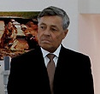

2. И. о. Президента ЮУР: Костромин С.В. (23.08.1993 - 07.11.1993)(РНП)
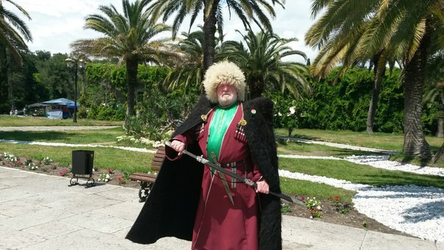
и
И.о. Вице-Президента ЮУР: Сумин П.И. (23.08.1993 - 07.11.1993)

3. Первый Президент ЮУР: Костромин С.В. (07.11.2013 - 07.11.2017)(ЮУД)

Председатели Челябинского областного Совета народных депутатов, Государственной Думы и Верховного Совета Южно-Уральской Республики:
1. И.о. Председателя Челябинского областного Совета народных депутатов: Начаров А.А. (08.07.1993-23.08.1993)
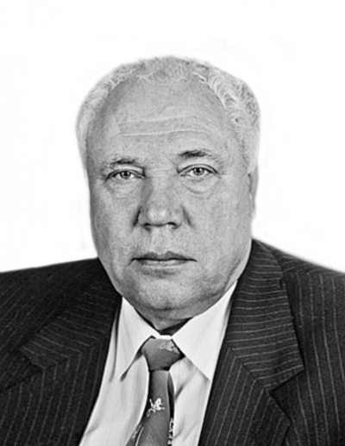

2. Первый Председатель Государственной Думы ЮУР III и IV созывов: Матвеев Н. (09.05.2004 - 22.01.2009)
3. Второй Председатель Государственной Думы ЮУР VI созыва: Наумов Д.А. (10.01.2014 - 08.02.2016)(ЮУД)
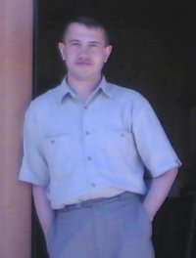

4. Первый Председатель Верховного Совета ЮУР (Челябинского областного Совета народных депутатов XXVI созыва): Начаров А.А. (с 10.04.2018 по наст. вр.)

Премьер-министры Правительств и Председатели Совета министров Южно-Уральской Республики:
1. И. о. Премьер-министра Правительства ЮУР: Соловьев В.П. (23.08.1993 - 07.11.1993)
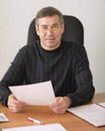

2. Первый Премьер-министр Правительства ЮУР: Наумов Д.А. (09.05.2004 - 02.11.2012)(ЮУД)

3. Второй Премьер-министр Правительства ЮУР: Палкин А.Г. (с 02.11.2012 - 10.04.2018)(ЮУД, УРД)
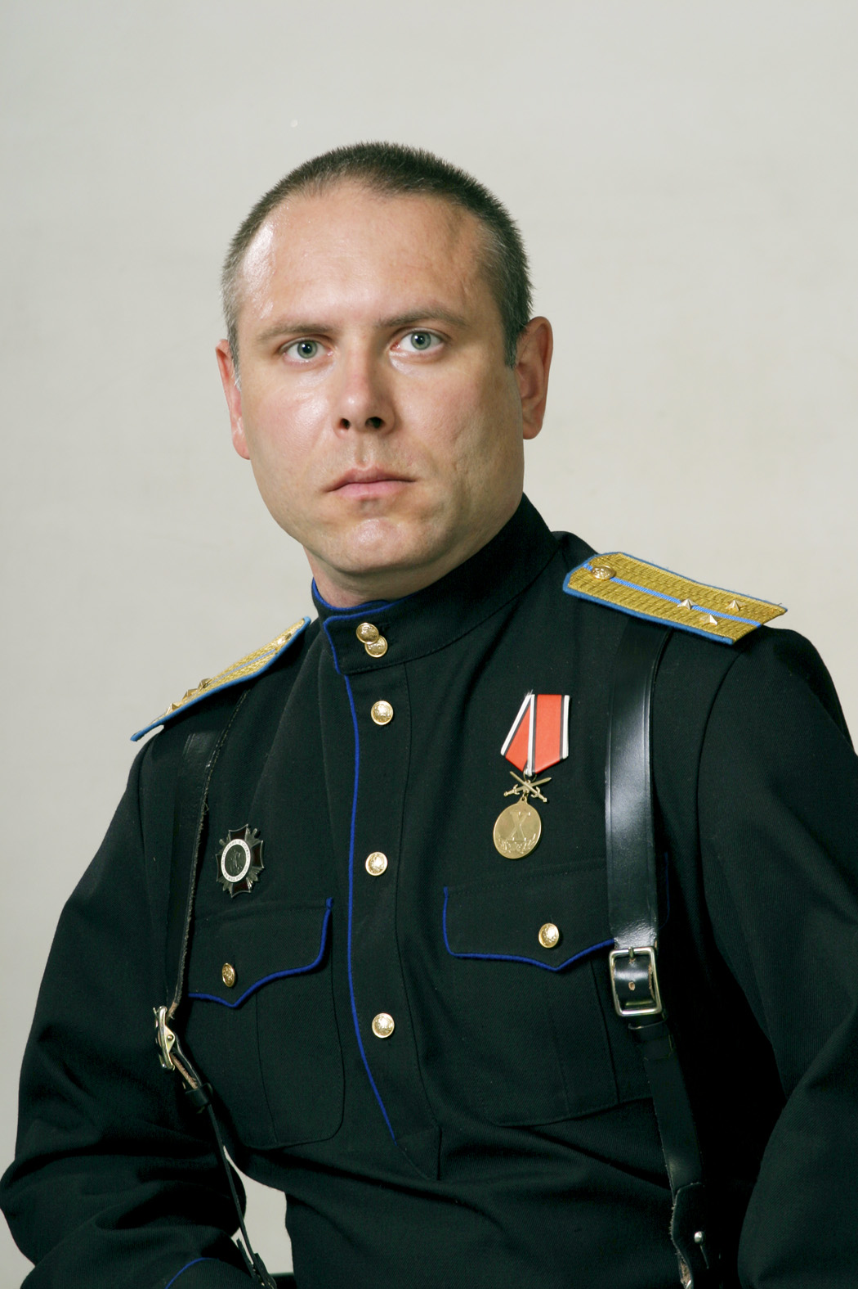

4. Первый Председатель Совета министров ЮУР: Палкин А.Г. (10.04.2018 - 01.01.2021) (УРД, ИКВ)
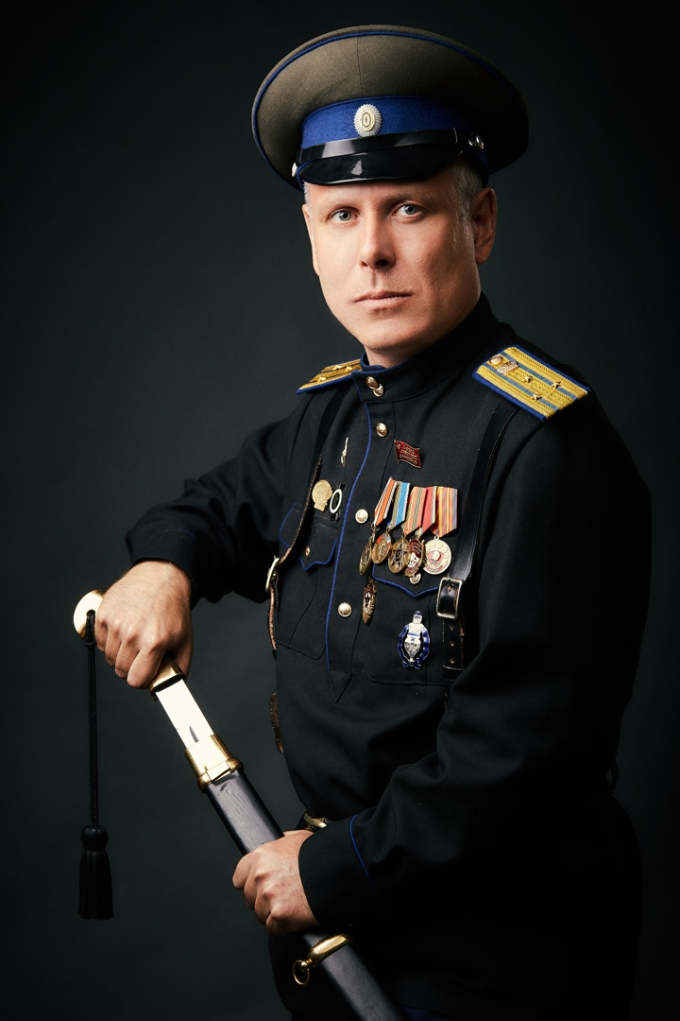
5. Второй Председатель Совета министров ЮУР: Уткин В.П. (01.01.2021 - 14.10.2021)
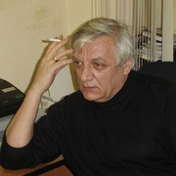
6. Третий Председатель Совета министров ЮУР: Палкин А.Г. с 14.10.2021 (ИКВ)

Столица Южно-Уральской Республики
Столицей ЮУР с 1993 года является город Челябинск.

Форма государственного правления Южно-Уральской Республики
На основе Конституции ЮУР 1993 года формой государственного правления ЮУР с 07.11.1993 является президентская республика.

Предпосылка ЮУР №1: учреждение Челябинской областной ассоциации «Россия Нового Поколения»
24 ноября 1990 на Учредительной конференции в городе Челябинске учреждена Челябинская областная ассоциация «Россия Нового Поколения», Председателем которой был избран Палкин А.Г.

Предпосылка ЮУР №2: политический кризис в Челябинской области (1993)
В октябре 1991 года главой администрации Челябинской области был назначен Вадим Соловьёв, несмотря на то, что областной совет предлагал назначить на этот пост своего председателя Петра Сумина.
В марте 1993 года областной совет высказал недоверие Соловьёву и назначил выборы главы администрации.
11 апреля 1993 года состоялся первый тур выборов главы администрации Челябинской области, в которых принял участие в качестве кандидата Костромин С.В., выдвинутый Челябинской областной ассоциацией «Россия Нового Поколения». Костромин С.В. провел всю избирательную компанию в СИЗО Златоустовской тюрьмы, будучи незаконно арестованным перед началом избирательной компании. Начальником избирательного штаба и доверенным лицом кандидата Костромина С.В. являлся Палкин А.Г. В первом туре выборов главы администрации Челябинской области убедительную победу одержал Костромин С.В. По версии Избирательной комиссии Челябинской области Костромин С.В. на выборах набрал 2,57 %.

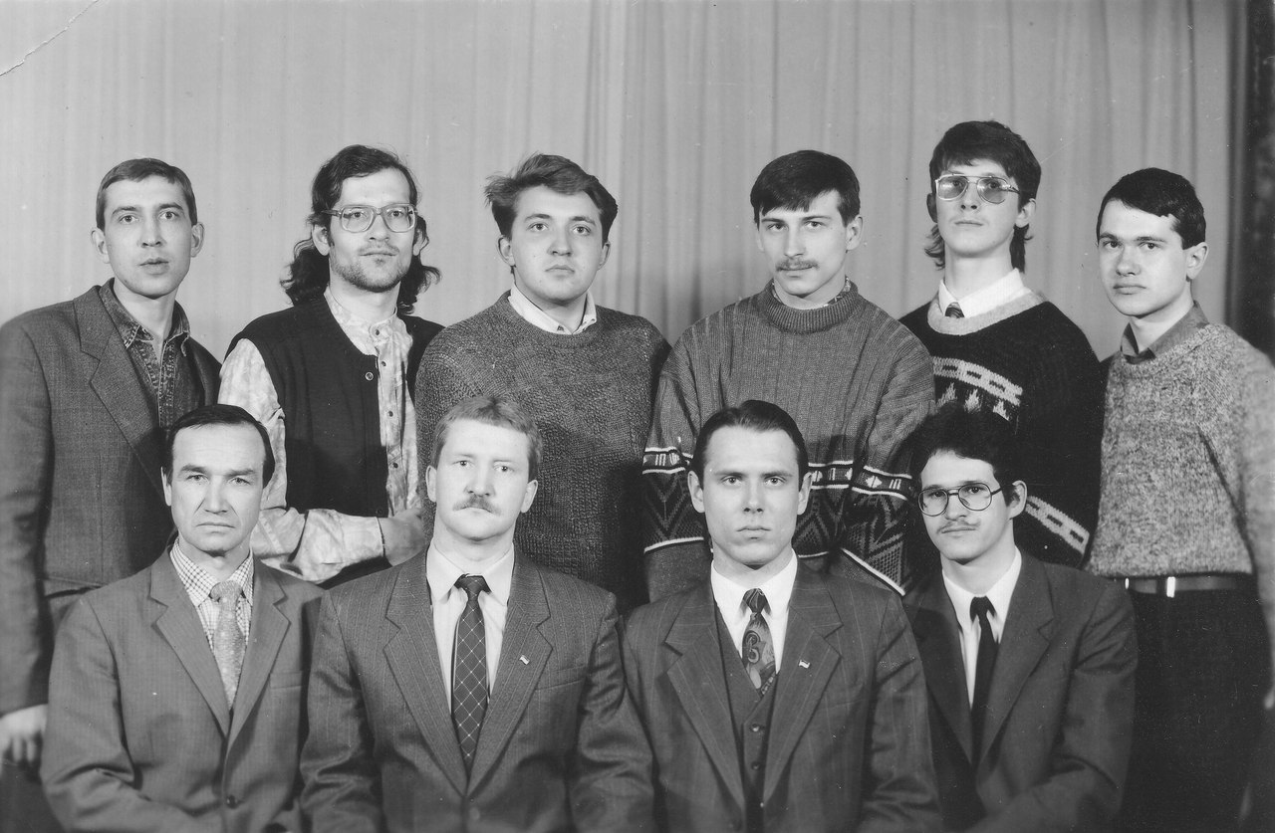 Пленум Ассоциации «Россия Нового Поколения» по выдвижению Костромина С.В. кандидатом на должность главы администрации Челябинской области, 20 февраля 1993 года.

25 апреля 1993 года Петр Сумин победил на первых выборах главы администрации Челябинской области, набрав более 50 % голосов. Однако итоги выборов были отменены.
Прошедшие выборы назначенный президентом губернатор Соловьёв сразу объявил незаконными, ранее он отказался в них участвовать.
Сразу же началось противостояние двух губернаторов: назначенного и избранного. Второй не приступил к исполнению своих обязанностей, а первый не желал уходить с поста. Соловьёва поддерживал Президент, Верховный Совет РФ признавал полномочия Сумина. В это же время конституционный кризис разворачивался и на федеральном уровне.
На XVII сессии областного совета, прошедшей 10 июня 1993, состоялась регистрация избранного главы администрации Петра Сумина. После этого он сложил с себя депутатские полномочия, как того требовало законодательство.
На сторону Сумина встали глава Ленинского района Челябинска В. Буравлев, мэр Копейска В. Уткин, мэр Миасса В. Григориади и глава Бреденского района Д. Петерс, а также и.о. главы Металлургического района Челябинска Алюшкин В.С., первый зам главы города Троицка Афанасьев Н.М. и глава Октябрьского района Говорухин А.

Карта ЮУР 8.07.1993-7.10.1993

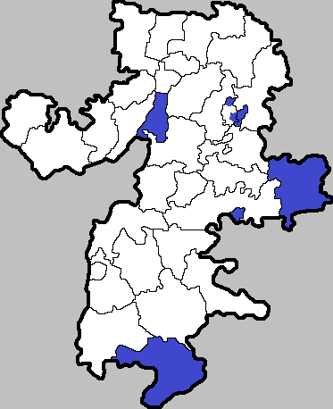

История ЮУР 8.07.1993 – 7.11.1993
8 июля 1993 года заместитель председателя областного совета народных депутатов Александр Саломаткин, правая рука Петра Сумина, подписал постановление «О государственно-правовом статусе Челябинской области и преобразовании ее в Южно-Уральскую республику».
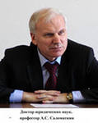 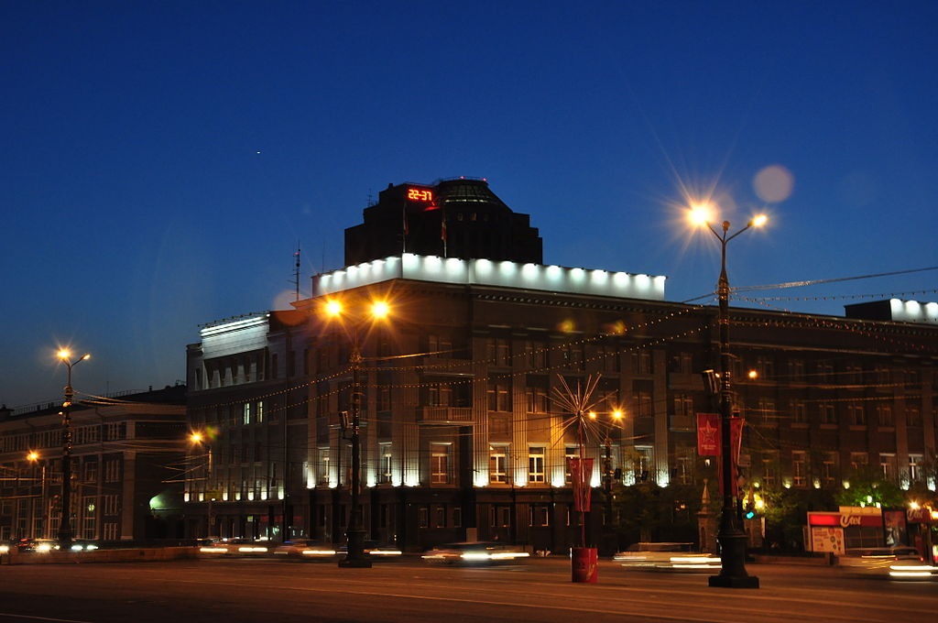Здание Челябинского областного совета народных депутатов, где 8.07.1993 была провозглашена ЮУР
Кроме политического противостояния Вадима Соловьёва и Петра Сумина, областной Совет народных депутатов в августе 1993 г. изучает проблемы, связанные с возможным преобразованием области в республику. Сектор экономической социологии Академцентра Уральского Отделения РАН по итогам опроса населения Челябинской области сообщил:
— поддерживают идею преобразования области в республику 28% опрошенных жителей области;
— в целом за повышение государственно-правового статуса области 52%;
— негативно оценивают повышение статуса области 30,9% опрошенных.
Исполняющий обязанности первого заместителя председателя облсовета А. Саломаткин подчеркнул, что только волеизъявление народа определит, будет ли область республикой или нет. Изыскиваются средства (25-30 млн. рублей) для проведения специального исследования общественного мнения по данной теме (проведение референдума в области не предполагается).
26 августа 1993 года в Челябинской области Сергей Костромин, известный в области политический деятель, на мероприятии по вступлении в должность главы Южно-Уральской Республики (ЮУР) в ДК «Дзержинец» города Челябинска приказал с 23 августа 1993 «1. Придать Челябинской области статус республики в составе Российской Федерации, именовать ее в дальнейшем Южно-Уральская Республика (ЮУР); 2. Назначить исполняющими обязанностями: Президента ЮУР – Костромина Сергея Владимировича». Двух руководителей области он назначил: Петра Сумина (избранного 25 апреля 1993 года главой администрации области) — и. о. Вице-президента ЮУР, а Вадима Соловьёва (Указом Президента Российской Федерации в октябре 1991 года назначен главой администрации области) — и. о. Премьер-министра Правительства ЮУР.
Первый состав Правительства ЮУР под председательством и. о. Премьер-министра Правительства ЮУР Соловьева В.П. (23.08.1993 - 07.11.1993)
26 августа 1993 Палкин А.Г. принял участие в качестве ведущего в мероприятии по вступлении в должность главы Южно-Уральской Республики (ЮУР) - и.о. Президента ЮУР Костромина С.В., совместно с которым в сентябре 1993 провел переговоры с руководством Верховного Совета РФ.
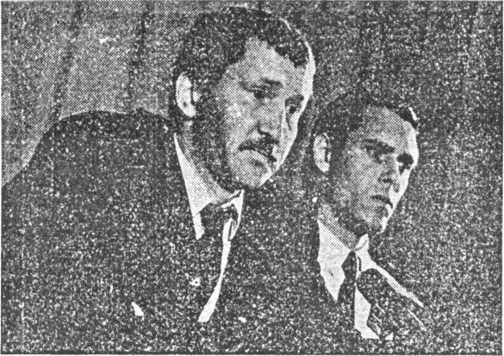
14 сентября 1993 года — в Екатеринбурге состоялся семинар «Уральская Республика и целостность российского государства». По его итогам состоялось подписание заявления глав Свердловской, Пермской, Челябинской, Оренбургской, Курганской областей о намерении участвовать в разработке экономической модели Уральской Республики на базе областей Урала. Проект нового территориального образования получил условное название «Большая Уральская Республика».
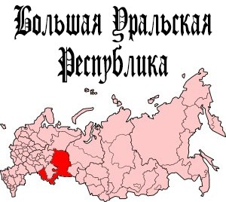
7 октября 1993 Постановлением Соловьева В.П. №372 были сняты со своих должностей: глава Ленинского района Челябинска В. Буравлев, мэр Копейска В. Уткин, мэр Миасса В. Григориади и глава Бреденского района Д. Петерс.
11 октября 1993 Соловьев В.П. своим указом приостановил деятельность Челябинского областного Совета народных депутатов и назначил выборы местной представительной власти на 12 декабря. В этот же день в Челябинске прекратили свою деятельность все 7 районных Советов народных депутатов.
22 октября 1993 был издан указ Президента РФ «О подтверждении полномочий главы администрации Челябинской области В.Соловьева», что обозначало конец противостояния.

История ЮУР 7.11.1993 – 09.05.2004
07 ноября 1993 года в Южно-Уральской Республике состоялся референдум, в результате которого была принята Конституция ЮУР 1993 года, а также состоялись выборы депутатов Государственной Думы ЮУР I созыва.
Конституция ЮУР принята на референдуме 7.11.1993, на основе которой формой государственного правления ЮУР являлась президентская республика.
07 декабря 1993 года в ДК «Дзержинец» (г. Челябинск) состоялась пресс-конференция Председателя Национально-Государственной Партии Палкина А.Г.
22 мая 1993 года в городе Челябинск состоялся Учредительный съезд Национально-Государственной Партии. Председателем НГП избран Палкин А.Г.
20 октября 1993 Национально-Государственная Партия (Председатель НГП – Палкин А.Г.) была зарегистрирована Министерством юстиции РФ №1960.
06 июля 1996 года в городе Челябинск состоялся II съезд Национально-Государственной Партии. Председателем НГП избран Палкин А.Г.
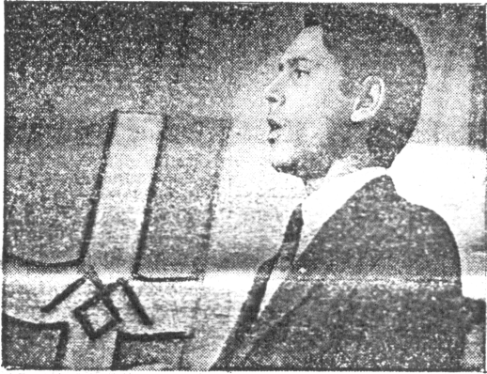
14 июля 2001 года на Аркаиме состоялась встреча Сумина П.И. и Палкина А.Г.

История ЮУР с 09.05.2004
09.05.2004 (за 07.11.1993) Государственная Дума ЮУР I созыва:
1. Сформировано Первое Временное правительство ЮУР во главе с председателем правительства ЮУР Наумовым Д.А.
Второй состав Правительства ЮУР под председательством Первого Премьер-министра Правительства ЮУР Наумова Д.А. (09.05.2004 - 02.11.2012)
1. Премьер-министр Правительства: Наумов Д.А.
2. Министр идеологии и пропаганды: Мардеев А.
Председатель Государственной Думы ЮУР: Матвеев Н.
Администрация Президента ЮУР:
Палкин А.Г.
Обухов В.

25.12.2004 Состоялось юридическое заверение Заявления и.о. Президента Южно-Уральской Республики Костромина С.В. от 23 августа 1993 Председателем ЧОМОД «Русь Нового Поколения» Палкиным А.Г.

25.12.2004 в Новом Кременкуле состоялась XV Конференция Челябинского областного молодежного общественного движения «Русь Нового Поколения», Председателем которого был избран Наумов Д.А.

Переговоры представителя Правительства ЮУР Палкина А.Г. с руководством республик Средней Азии с 2004 по 2008:
- Переговоры Палкина А.Г. с руководством Республики Казахстан в Астане в 2004, 2005 и 2007.
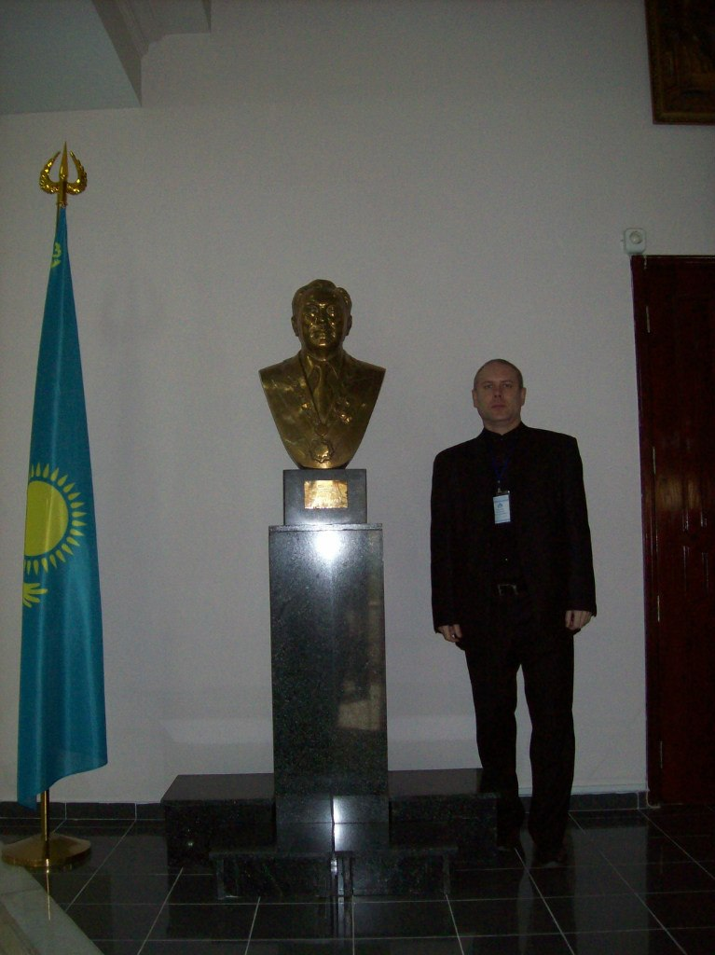
- Переговоры Палкина А.Г. с руководством Республики Кыргызстан в Бишкеке в 2006 и 2007.
- Переговоры Палкина А.Г. с руководством Республики Узбекистан в Ташкенте в 2007 и 2008.
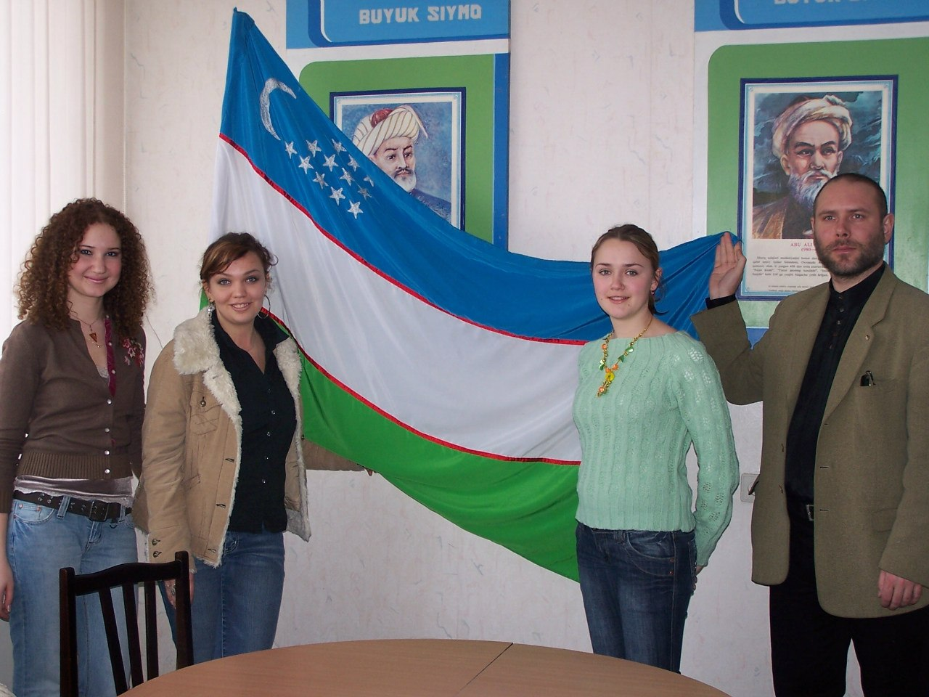
18.05.2008 в станице Михайловская Карабалыкского района Костанайской области Республики Казахстан была провозглашена Южно-Зауральская Республика (ЮЗР).

22.01.2009 (за 07.11.1997) Государственная Дума ЮУР II созыва:
1. Выдвижение территориальных претензий ЮУР на территорию Оренбургской области:
А) Расширение основной территории Южного Урала на I этапе и основной территории ЮУР на I этапе: в основную территорию Южного Урала на I этапе и основную территорию ЮУР на I этапе, кроме Челябинской области, вошла территория Оренбургской области.
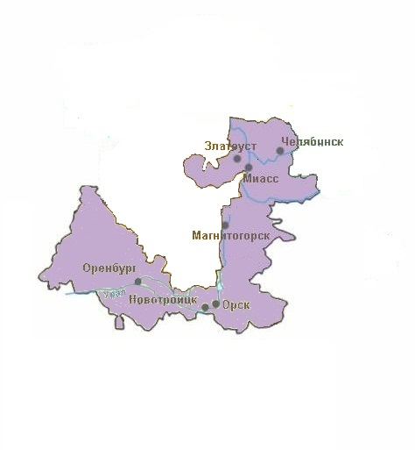
2. Провозглашение Земля Мэри Бэрд зависимой территорией ЮУР.
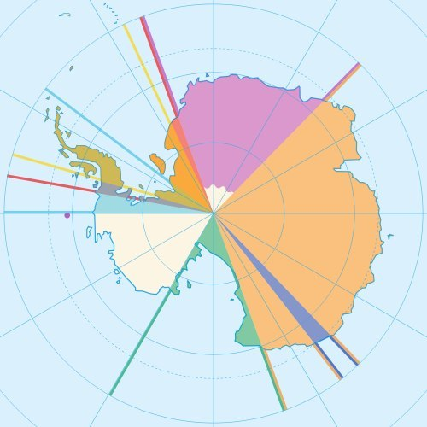
3. Уполномоченным ЮУР по Земля Мэри Бэрд назначен Палкин А.Г.
4. Сформировано Второе Временное правительство ЮУР во главе с диктатором ЮУР Наумовым Д.А.

23.08.2009 I Учредительное Собрание Верхнего Сыростана:
1. Провозглашение одной трети территории дачи №19 садоводческого товарищества «Химик» Миасского района Челябинской области самоуправляющейся автономной территорией «Верхний Сыростан»;
2. Территория «Верхний Сыростан» объявляет себя преемником и продолжателем города Миасс Южно-Уральской Республики периода 08.07.1993-07.10.1993;
3. Территория «Верхний Сыростан» объявляет о выходе из-под юрисдикции Городского округа Миасс;
4. Территория «Верхний Сыростан» объявляет себя под юрисдикцией Южно-Уральской Республики, составной ее частью и единственной территорией Южно-Уральской Республики.
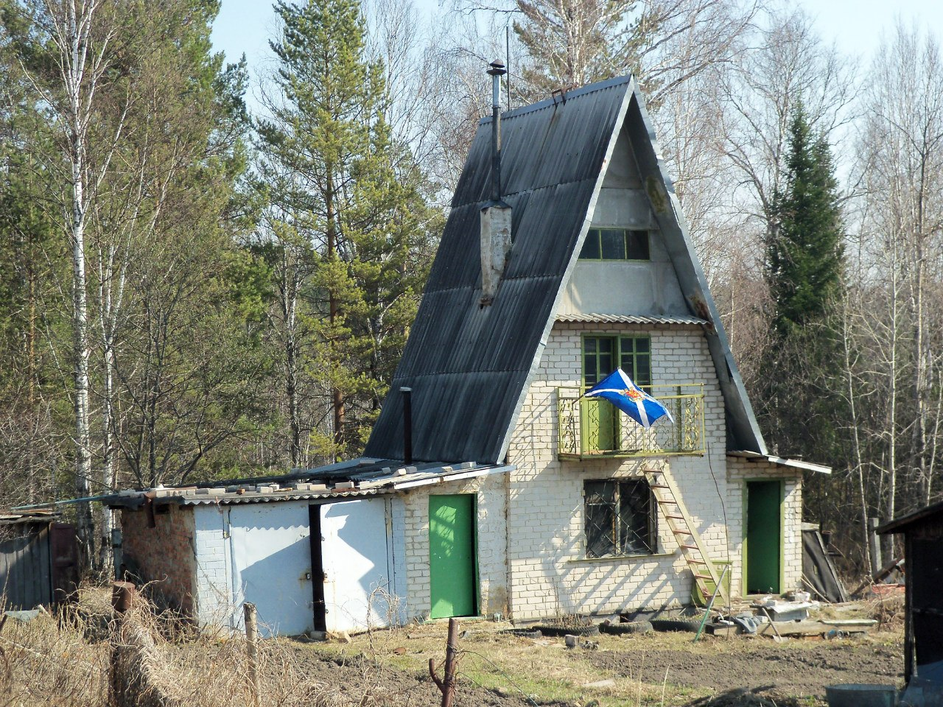

Карта самоуправляющейся автономной территории «Верхний Сыростан» - город Миасс Южно-Уральской Республики с 7.10.1993
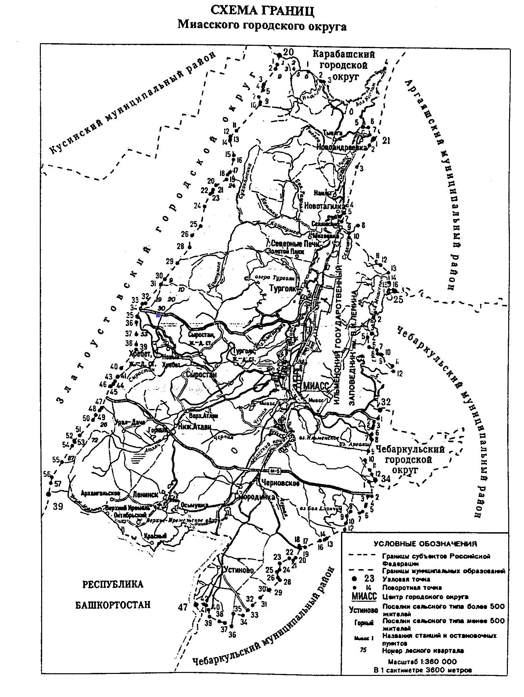

Пребывание представителя Правительства ЮУР Палкина А.Г., на территории Республики Беларусь (01.09.2010-18.02.2011):
      - Барановичи (01.09.2010-26.11.2010),
      - Пинск (01.12.2010-18.02.2011).

28.03.2011 в Новом Кременкуле состоялась Учредительная конференция Движения за повышение государственно-правового статуса Челябинской областей в составе Российской Федерации "Южный Урал". Председателем Движения «Южный Урал» был избран Наумов Д.А.

Принятие флага Движением «Южный Урал».
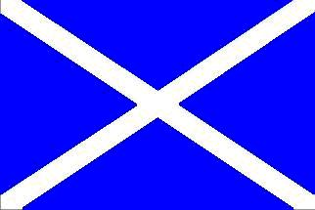

18.07-31.07.2012 года состоялся визит представителя Правительства ЮУР Палкина А.Г. в Республику Кипр, где были проведены переговоры с Почетным Консулом Республики Казахстан в Республике Кипр, а также состоялся визит Палкина А.Г. на территорию Турецкой Республики Северного Кипра.
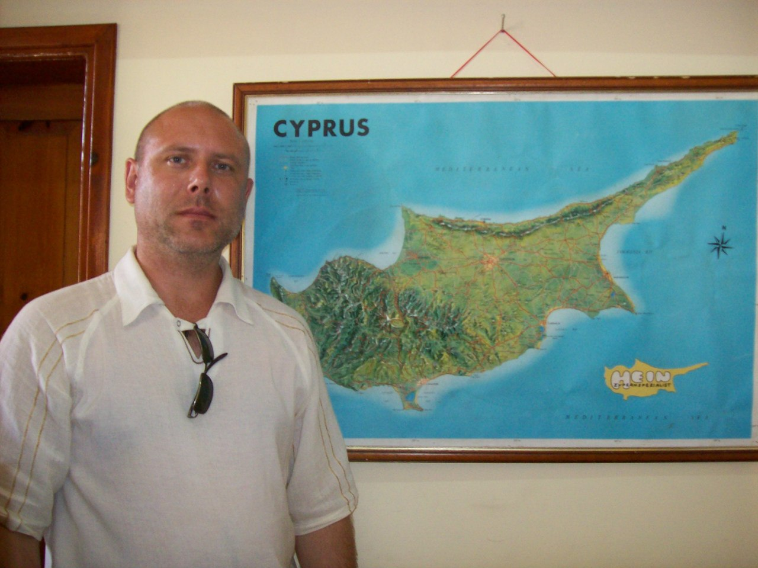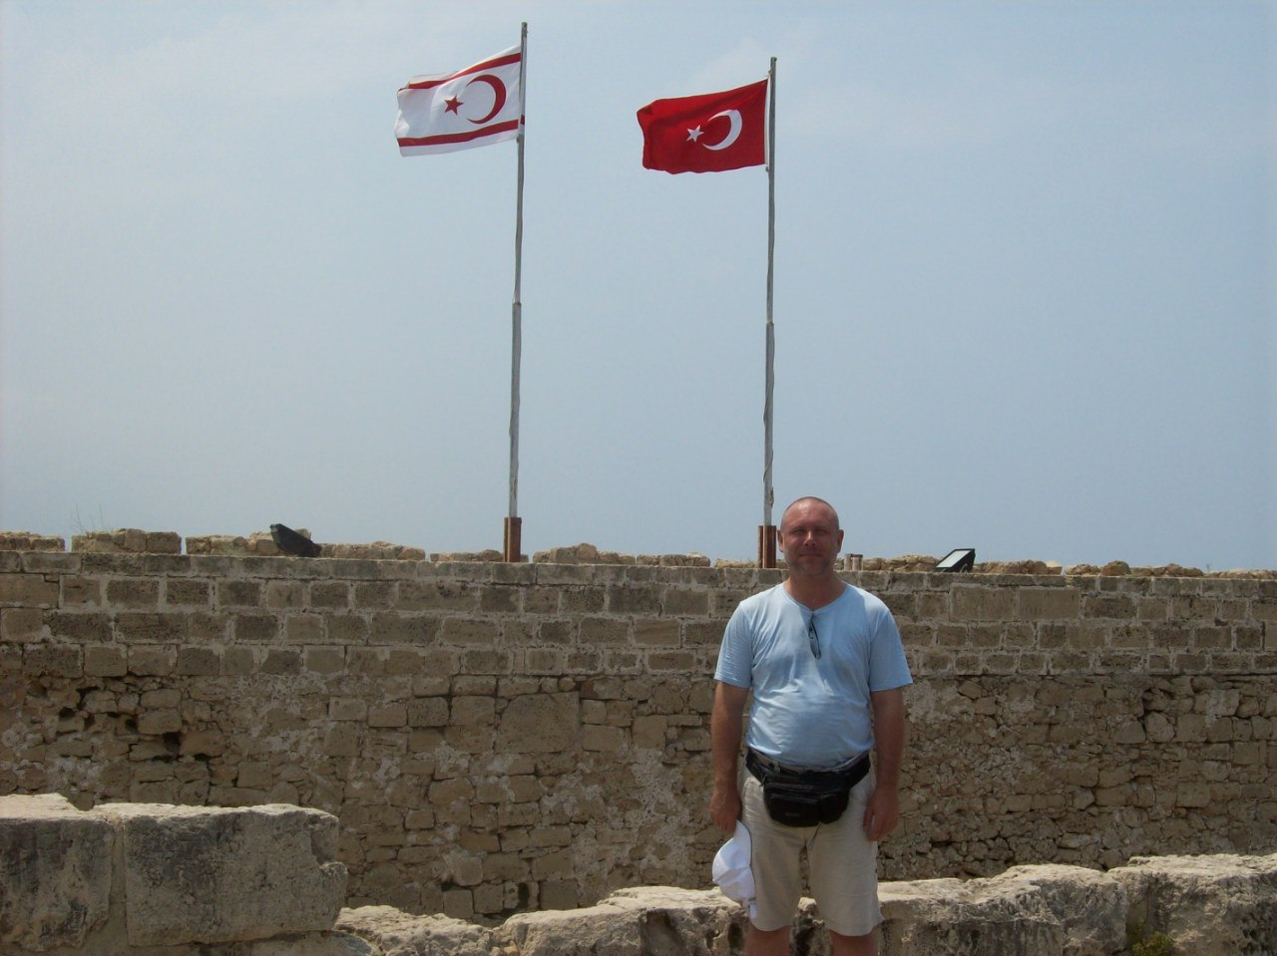

06.08-17.08.2012 года состоялся визит представителя Правительства ЮУР Палкина А.Г. в Венгерскую республику, где состоялось участие во Всемирном Тюркском Курултае и были проведены переговоры с вице-спикером Венгерского парламента, а также состоялся визит Палкина А.Г. в Австрийскую республику.
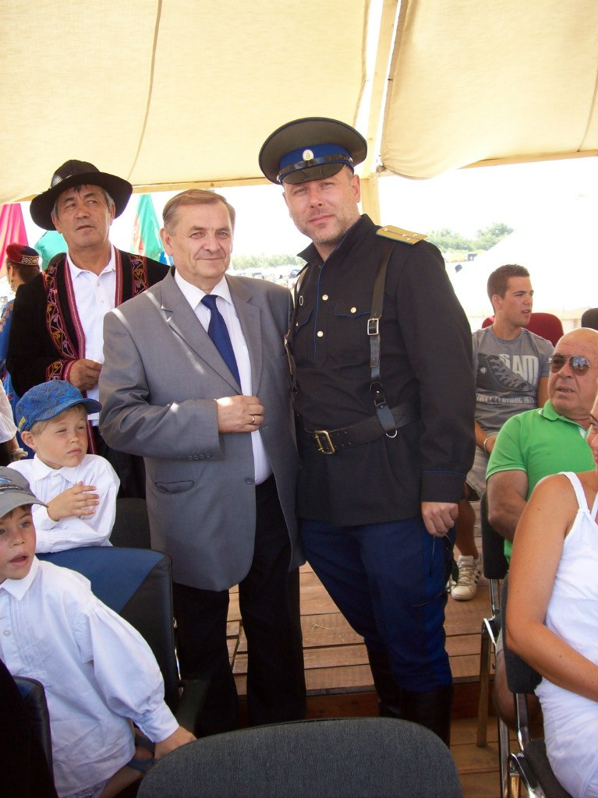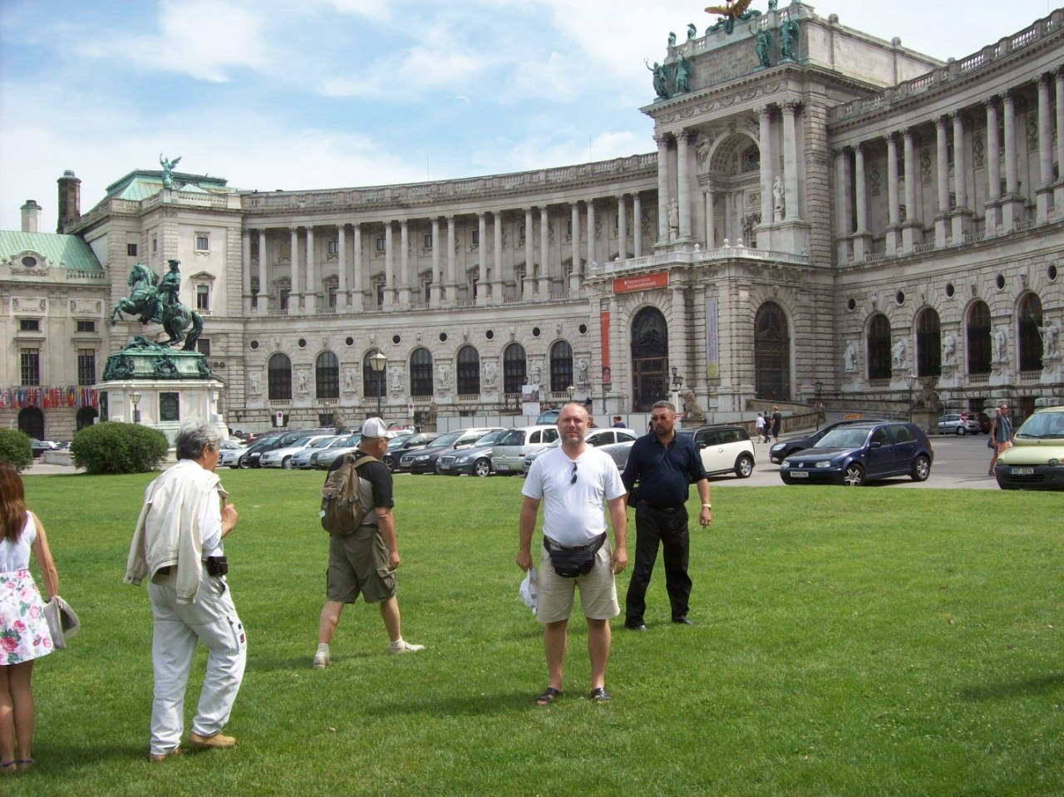

02.11.2012 (за 07.11.2001) Государственная Дума ЮУР III созыва:

1. Заключение Договора об оборонительном и экономическом союзе ЮУР с Республикой Беларусь и Приднестровской Молдавской Республикой (проект №3 от 23.08.2009).
- Утверждение Государственного флага ЮУР (проект №4 от 23.08.2010):
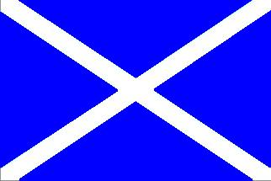
Размер: 2х3
Ширина полос: 1/10 ширины флага
- Перенесение столицы ЮУР из Челябинска в Оренбург (проект №5 от 06.06.2011).
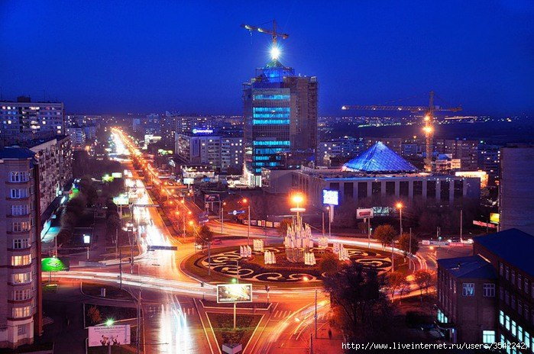
- Утверждение Государственного герба ЮУР (проект №6 от 08.07.2012):
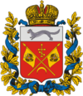
- Сформировано Третье Временное правительство ЮУР во главе с председателем Третьего Временного правительства ЮУР Палкиным А.Г.
Третий состав Правительства ЮУР под председательством Второго Премьер-министра Правительства ЮУР Палкина А.Г. (02.11.2012 - 09.11.2015)

4-5.01.2013 года состоялся визит Премьер-министра Правительства ЮУР Палкина А.Г. в Республику Беларусь.
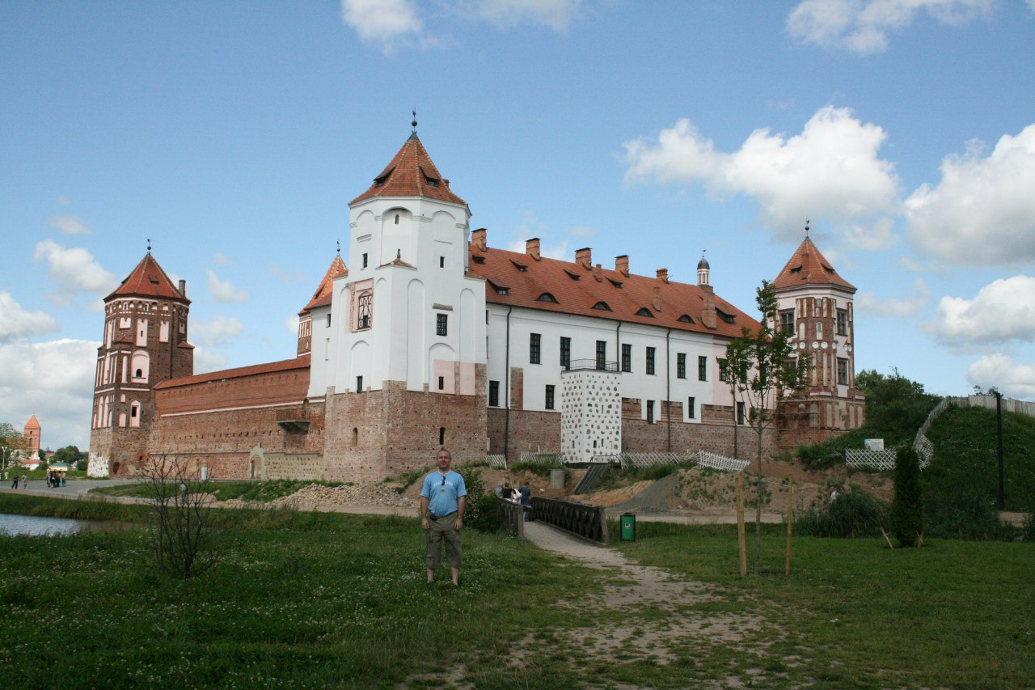

13.01.2013 (за 07.11.2005) Государственная Дума ЮУР IV созыва:
1. Провозглашение одновременно с Оренбургом столицей ЮУР Челябинска, то есть провозглашение в ЮУР двух столиц – Оренбурга (старая, южная) и Челябинска (новая, северная) (проект №8 от 29.11.2012).
2. Сформировано Четвертое Временное правительство ЮУР во главе с председателем Четвертого Временного правительства ЮУР Палкиным А.Г.

11.05.2013 (за 07.11.2009) Государственная Дума ЮУР V созыва:
1. Назначить на 07.11.2013 выборы в VI Государственную Думу ЮУР, на которой провести выборы:
А) Председателя VI Государственной Думы ЮУР;
Б) Президента ЮУР;
В) Премьер-министра Правительства ЮУР.
2. Утвердить Республиканскую армию ЮУР.
3. Утвердить Орденскую структуру ЮУР – Опричнину ЮУ.
4. Сформировано Пятое Временное правительство ЮУР во главе с председателем Пятого Временного правительства ЮУР Палкиным А.Г.

5-19.07.2013 состоялся визит Премьер-министра Правительства ЮУР Палкина А.Г. в Великобританию, где посещен Британский парламент (Палата Лордов и Палата Общин).
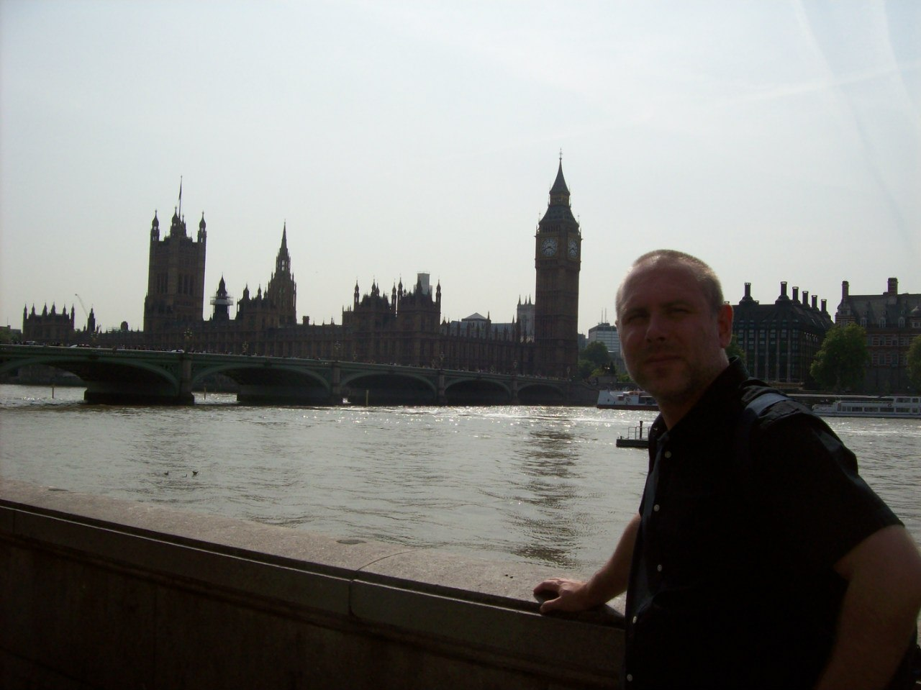

07.11.2013 Выборы в Государственную Думу ЮУР VI созыва. На выборах победу одержали представители Движения «Южный Урал» (Председатель Движения «Южный Урал» заместитель главы администрации сел. пос. Новый Кременкуль Наумов Д.А.).

10.01.2014 (за 07.11.2013) I Сессия Государственной Думы ЮУР VI созыва:
1. Избрать Председателем VI Государственной Думы ЮУР Наумова Дмитрия Александровича;
2. Избрать Президентом ЮУР Костромина Сергея Владимировича;
3. Избрать Премьер-министром Правительства ЮУР Палкина Алексея Геннадьевича;
4. Учредить Казахскую Автономную Республику (КАР) на территории современной Оренбургской области со столицей в городе Оренбург и войти в состав ЮУР;
5. Войти ЮУР в состав Сибири;
6. Утвердить памятные дни ЮУР:
1) День гибели атамана ОКВ, генерал-лейтенанта Дутова А.И. - 7.02.1921;
2) День Оренбургской губернии - 26.03.1774;
3) День Аркаима - 21.06.1987;
4) День государственной самостоятельности Сибири – 17.07.1918;
5) День Области Войска Оренбургского - 12.08.1918;
6) День рождения атамана ОКВ, генерал-лейтенанта Дутова А.И. - 17.08.1879;
7) День Южно-Уральской Республики - 23.08.1993;
8) День Киргизской АССР – 26.08.1920.

3.01.2014 года состоялся визит Премьер-министра Правительства ЮУР Палкина А.Г. в Республику Беларусь.

02.03.2014 II Сессия Государственной Думы ЮУР VI созыва:
1. Ликвидировать Казахскую Автономную Республику (КАР) на территории современной Оренбургской области со столицей в городе Оренбург и выйти из состава ЮУР;
2. Выйти ЮУР из состава Сибири;
3. Утвердить памятные дни ЮУР:
1) День гибели атамана ОКВ, генерал-лейтенанта Дутова А.И. - 7.02.1921;
2) День Оренбургской губернии - 26.03.1774;
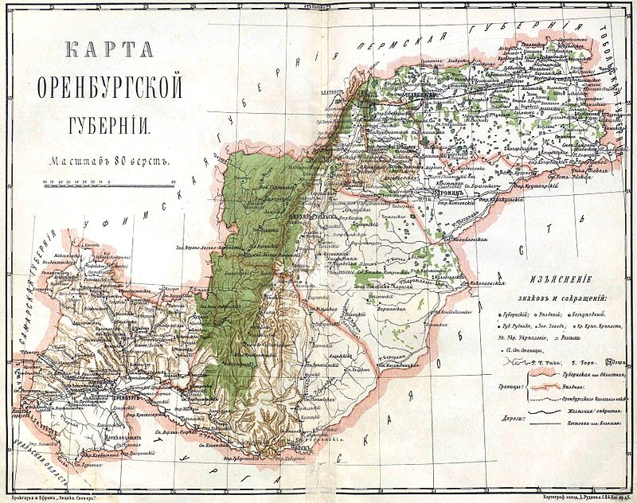
3) День Аркаима - 21.06.1987;
4) День Области Войска Оренбургского - 12.08.1918;
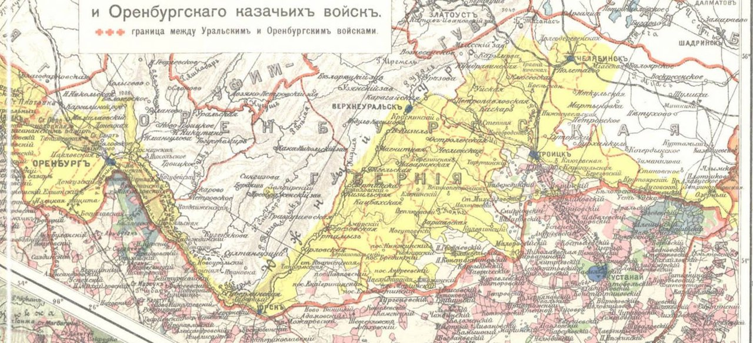
5) День рождения атамана ОКВ, генерал-лейтенанта Дутова А.И. - 17.08.1879;
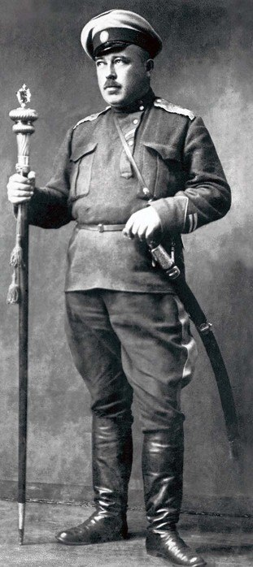
6) День Южно-Уральской Республики - 23.08.1993.

4-17.03.2014 состоялся визит Премьер-министра Правительства ЮУР Палкина А.Г. в г Симферополь и г. Севастополь Украины.
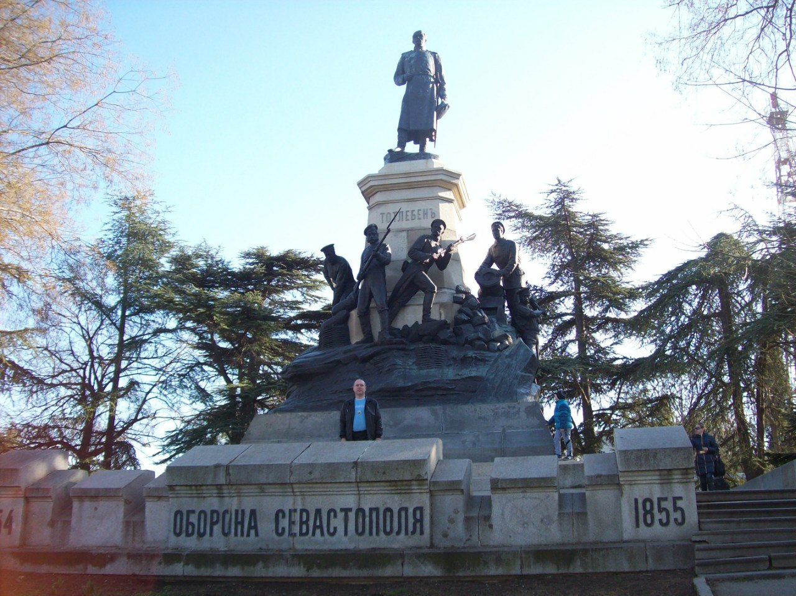
17-18.03.2014 состоялся визит Премьер-министра Правительства ЮУР Палкина А.Г. в г Симферополь Республики Крым.

7-10.07.2014 состоялся визит Премьер-министра Правительства ЮУР Палкина А.Г. в г. Бангкок Королевства Таиланд.
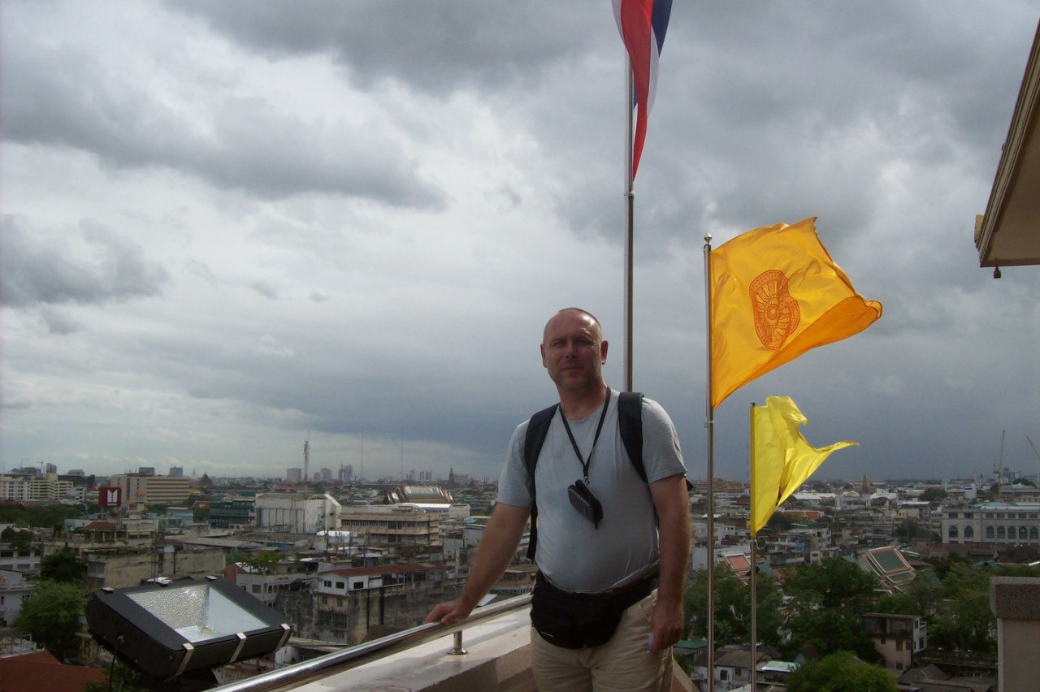
10-12.07.2014 состоялся визит Премьер-министра Правительства ЮУР Палкина А.Г. в г. Сеимреап Королевства Камбоджа.
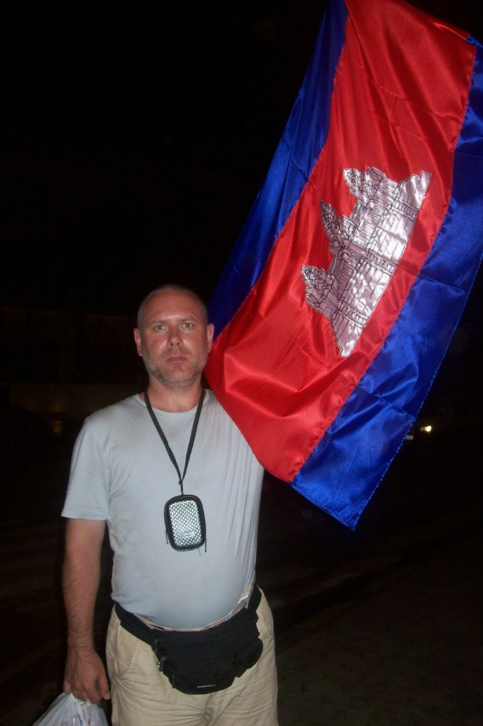
12-21.07.2014 состоялся визит Премьер-министра Правительства ЮУР Палкина А.Г. на остров Пхукет Королевства Таиланд.
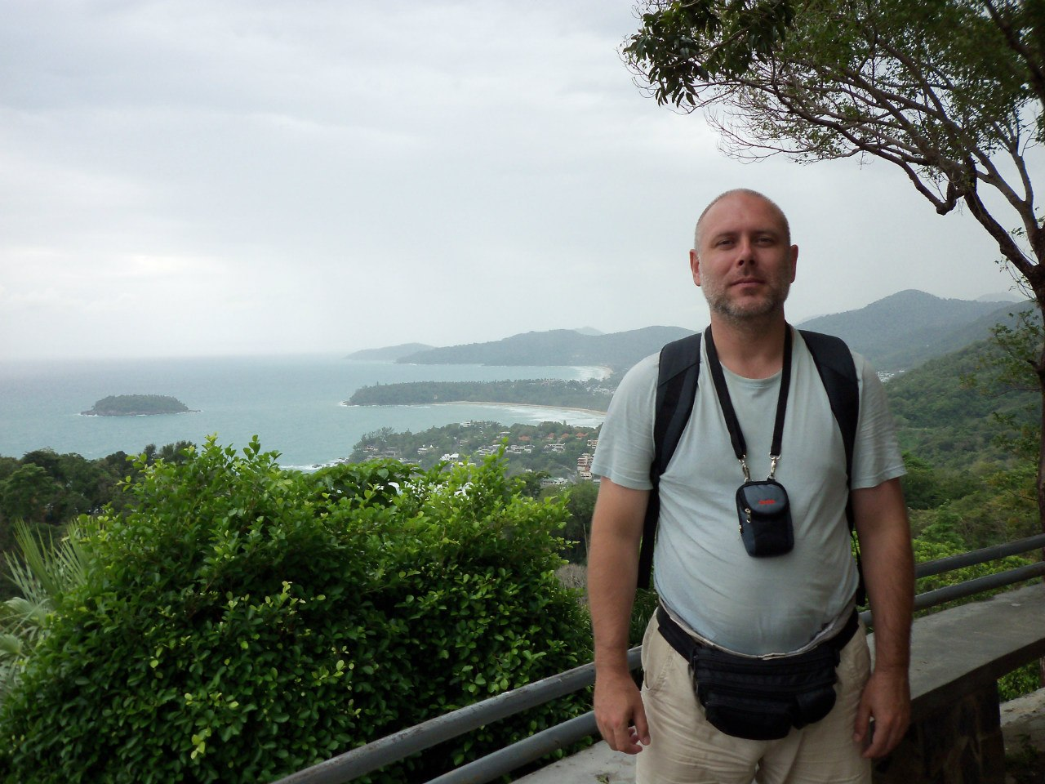

23.08.2014 III Сессия Государственной Думы ЮУР VI созыва:
1. Принять под протекторат Южно-Уральской Республики Княжество Сига и Брезовица на основе его просьбы;
2. Признать Донецкую Народную Республику и Луганскую Народную Республику в качестве независимых и самостоятельных суверенных субъектов международных отношений;
3. Внести изменения в Памятные дни ЮУР:
А) Перенести День Южно-Уральской Республики с 23.08.1993 на 08.07.1993;
Б) Ввести День разделения Южного Урала - 3.09.1919.

03-15.10.2014 состоялся визит Премьер-министра Правительства ЮУР Палкина А.Г. в Республику Индия.
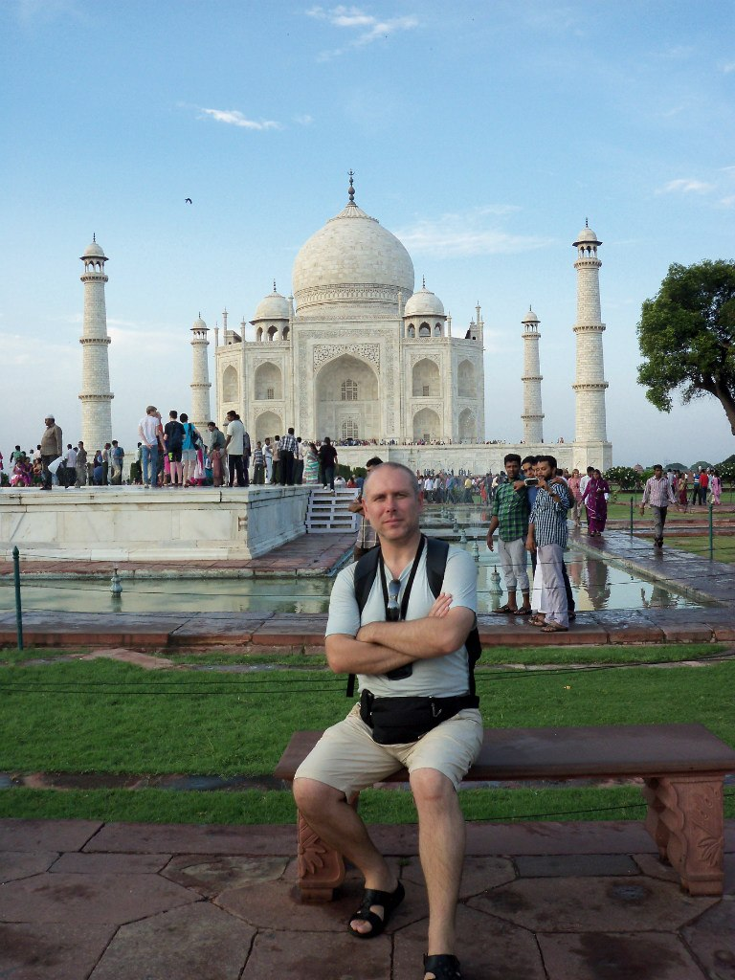

7.11.2014 IV Сессия Государственной Думы ЮУР VI созыва:
- Утвердить новый Государственный Флаг ЮУР:
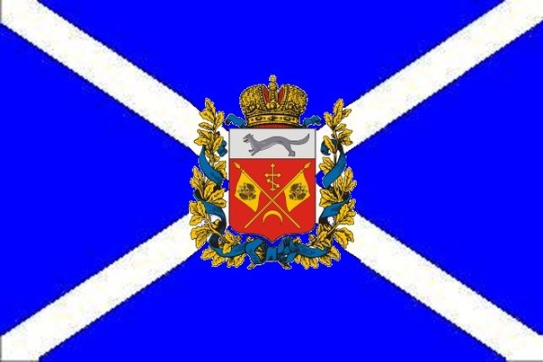
Государственный Флаг Южно-Уральской Республики – синее прямоугольное полотнище с белым косым (Андреевским) крестом с шириной полос 1/10 ширины флага, в центре которого расположен Государственный Герб Южно-Уральской Республики, высота которого составляет 0,6 ширины флага, отношение ширины Флага к его длине 2:3.
- Утвердить описание Государственного Герба ЮУР:
Государственный Герб Южно-Уральской Республики – в червленом щите два, накрест положенных, золотых знамени, украшенных Императорским Российским орлом, сопровождаемых сверху золотым же Греко-российским крестом, а снизу золотым же опрокинутым полумесяцем. В серебряной главе щита лазуревая куница. Щит увенчан Императорской короной и окружен золотыми дубовыми листьями, соединенными Андреевской лентой.
- Утвердить Государственный Гимн ЮУР:
Государственный Гимн Южно-Уральской Республики – песня на слова А. И. Фатьянова и музыку В. Соловьева-Седого «Южноуральская» (Южно-уральская) (1943).
- Утвердить Государственный Девиз ЮУР:
Государственный Девиз Южно-Уральской Республики – Равенство, Свобода, Справедливость.
- Принять Конституцию ЮУР 1993 года в новой редакции;
- Принять вместо формулировки п.1 Постановления II Государственной Думы ЮУР от 22.01.2009 формулировку п.1 в следующей редакции:
«Выдвижение территориальных претензий ЮУР на территорию Оренбургской области:
А) Определить территорию Южного Урала: Республика Башкортостан, Оренбургская область и Челябинская область;
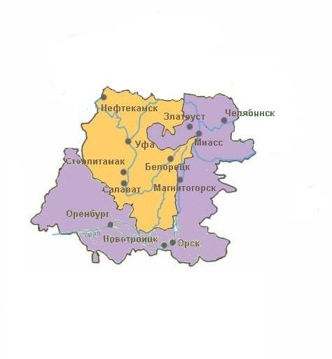
Б) Определить территорию Южно-Уральской Республики: Оренбургская область и Челябинская область»;
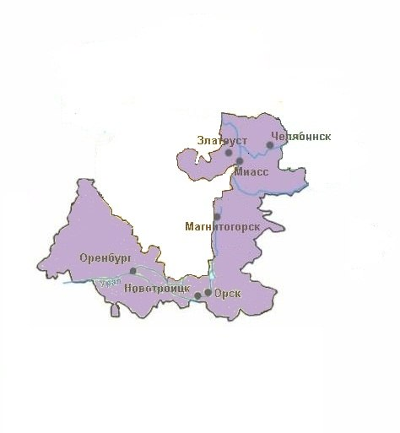
7. Утвердить Антарктическую программу ЮУР;
8. Провозгласить территорией Нового Южного Урала территорию острова Десепшен (Тейля).
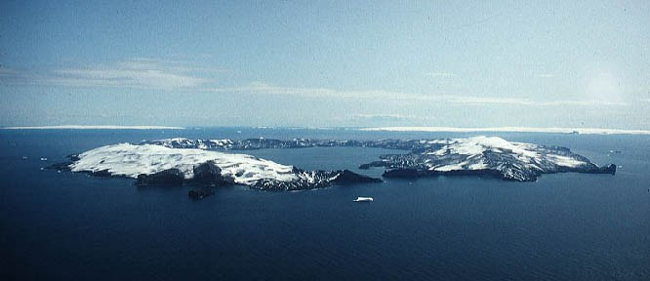

7 ноября 2014 года в 18.00 на заседании IV Сессии Государственной Думы ЮУР VI созыва Премьер-министр Правительства ЮУР Палкин А.Г. от имени членов Правительства ЮУР дал присягу:
"Клянутся при осуществлении возложенных обязанностей приложить все свои силы и знания на благо народа, охранять права и свободы граждан, выполнять Конституцию и законы Южно-Уральской Республики".

05.01.2015 состоялся визит Премьер-министра Правительства ЮУР Палкина А.Г. в Республику Беларусь.

16.01.2015 V Сессия Государственной Думы ЮУР VI созыва:
1. Нотариальное заверение Заявления и.о. Президента ЮУР от 23.08.1993;
2. Информация о Постоянном Президиуме Съезда Народных Депутатов СССР (С.З. Умалатова).
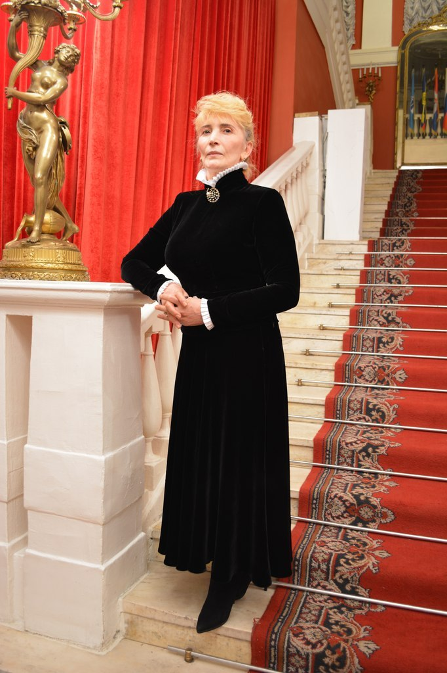

16 января 2015 года на V Сессии Государственной Думы ЮУР VI созыва произошло историческое событие: нотариальное заверение Заявления и.о. Президента ЮУР от 23.08.1993.

16 января 2015 года в городе Челябинск состоялся III съезд Национально-Государственной Партии. Председателем НГП избран Палкин А.Г.

09.05.2015 VI Сессия Государственной Думы ЮУР VI созыва:
1. Ликвидировать территорию «Новый Южный Урал»;
2. Отменить протекторат ЮУР над Княжеством Сига на основе его просьбы;
3. Просить Опричнину принять ЮУР в свой состав;
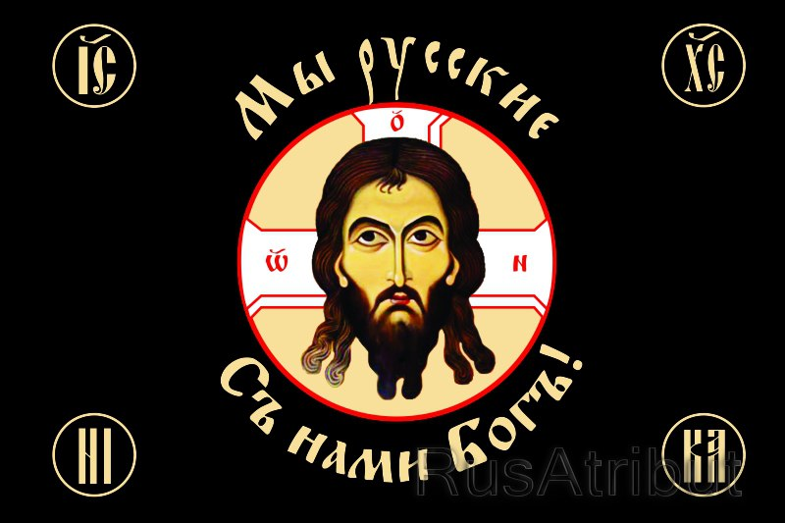
4. Утвердить проект Правительства ЮУР «Отзыв властных полномочий»;
5. Ликвидировать Антарктическую программу ЮУР;
6. Ввести вкладыш жителя ЮУР к паспорту РФ;
7. Назначить выборы в XII Палату Представителей Государственной Думы ЮУР (2015-2017) на 7.11.2015;
8. Принять координацию над Конфедерацией "Южная Россия";
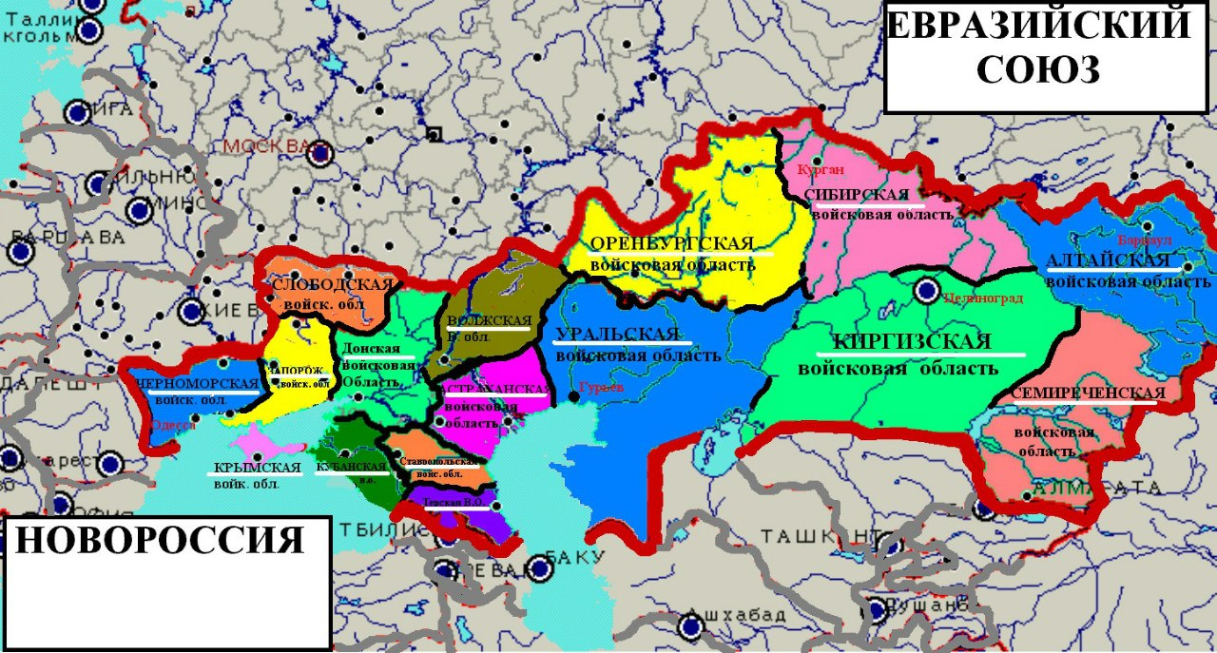
9. Принять Конфедерации «Южная Россия» руководство над Южнорусской Добровольческой Армией Освобождения Новороссии;
10. Утвердить назначение Юртаева В. Полномочным представителем Южно-Уральской Республики (ЮУР) в Приднестровской Молдавской Республике (ПМР);
11. Просить Организацию наций и народов, не имеющих представительство (UNPO) принять ЮУР в свой состав;
12. Утвердить назначение Кашарина В. Полномочным представителем Южно-Уральской Республики (ЮУР) в Донецкой Народной Республике (ДНР).
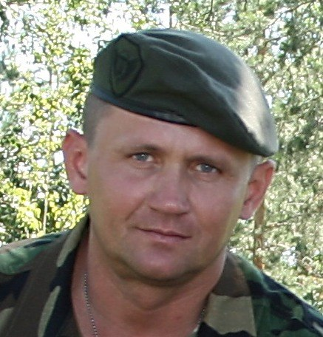

09.05.2015 в 18.00 II конференция Движения за повышение государственно-правового статуса Челябинской области в составе Российской Федерации "Южный Урал".
1. Выдвижение кандидатов на выборах 07.11.2015 в Государственную Думу ЮУР VI созыва (2015-2017) от Движения "Южный Урал".
09.05.2015 в 18.00 I конференция Челябинского регионального отделения НГП.

18.07.2015 VII Сессия Государственной Думы ЮУР VI созыва:
ЗАКОН № 51
Присвоить Сумину П.И. (1946-2011) титул «Отец Южно-Уральской Республики».

ЗАКОН №52
Внести в Памятные даты ЮУР:
А) День рождения Сумина П.И. – 21.06.1946;
Б) День памяти Сумина П.И. – 06.01.2011;
В) День вступления в должность и. о. Президента ЮУР – 23.08.1993;
Г) День Конституции ЮУР – 07.11.1993;
Д) День Национально-Государственной Партии – 22.05.1993;
Е) День Челябинского областного молодежного общественного движения «Русь Нового Поколения» – 24.11.1990.

ЗАКОН №53
Признать ЮУР правопреемником Области Войска Оренбургского (1918).

ЗАКОН №54
Изменить площадь, сектор и наименование зависимой территории ЮУР Земля Мэри Бэрд в ЗАКОНЕ №3 (постановления №2 Палаты Республики II созыва Государственной Думы ЮУР от 22.01.2009) по провозглашению Земля Мэри Бэрд (ЗМБ) зависимой территорией ЮУР:
А) Сократить площадь ЗМБ с 1610000 кв. км. до 530044 кв. км.;
Б) Определить сектор ЗМБ: 130-150 градусов з.д., южнее 60 градуса ю.ш.;
В) Переименовать ЗМБ в «Южно-Уральская Антарктика» (ЮУА).

ЗАКОН №55
Подтвердить полномочия Григориади В.С. как главы муниципального комитета самоуправляющейся автономной территории «Верхний Сыростан» - город Миасс ЮУР с 7.10.1993.
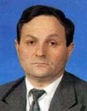
ЗАКОН №56
Просить Антарктический Союз Микронаций (AMU) принять ЮУР вместе с ЮУА в свой состав.
ЗАКОН №57
Просить Организацию Независимых Государств (ОНГ) принять ЮУР в свой состав.
ЗАКОН №58
Уточнить ЗАКОН №18 (постановление №2 Палаты Республики VI созыва Государственной Думы ЮУР I сессии от 10.01.2014):
Утвердить полномочия Костромина С.В. как Президента ЮУР на шестой срок с 07.11.2013.
ЗАКОН №59
Уточнить ЗАКОН №19 (постановление №3 Палаты Республики VI созыва Государственной Думы ЮУР I сессии от 10.01.2014):
Подтвердить полномочия Палкина А.Г. как Премьер-министра Правительства ЮУР с 02.11.2012.
ЗАКОН №60
Присвоить Национально-Государственной Партии статус избирательного объединения ЮУР №1 в соответствии со ст. 41 Конституции ЮУР.
ЗАКОН №61
Образовать 87 одномандатных и многомандатных избирательных округов на выборах депутатов Палаты Представителей XII созыва Государственной Думы ЮУР.
ЗАКОН №62
Уточнить ЗАКОН №17 (постановление №1 Палаты Республики VI созыва Государственной Думы ЮУР I сессии от 10.01.2014):
Избрать Председателем Палаты Республики VI созыва Государственной Думы ЮУР Наумова Д. А.
ЗАКОН №63
Объявить резиденцией Президента ЮУР город Златоуст.
Объявить местоположение Правительства ЮУР город Оренбург.
Объявить местоположение Государственной Думы ЮУР посёлок Новый Кременкуль.
ЗАКОН №64
Разделить ЮУР на следующие административно-территориальные единицы: Бугурусланский уезд, Бузулукский уезд, Оренбургский уезд, Орский уезд, Верхнеуральский уезд, Троицкий уезд, Челябинский уезд, Златоустовский уезд.
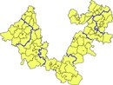
10.08.2015 VIII Сессия Государственной Думы ЮУР VI созыва:
ЗАКОН № 65
Отозвать полномочного представителя ЮУР в ПМР Юртаева В.

ЗАКОН №66
Передать координацию над Конфедерацией «Южная Россия» Государству Российскому.

ЗАКОН №67
Просить Государство Российское принять ЮУР в статусе Оренбургской губернии в свой состав.

05.10.2015
Правительство ЮУР установило дружественные отношения с руководством Областной автономии поморов: http://vk.com/pomoravtonomy

05.10.2015
Правительство ЮУР установило дружественные отношения с руководством Сибирского Державного Союза: http://vk.com/sds54

07.10.2015
Правительство ЮУР установило дружественные отношения с руководством Фенноскандии:
http://vk.com/north_russ

07.10.2015
Правительство ЮУР установило дружественные отношения с руководством Уральской Народной Республики: http://vk.com/freeunr

16.10.2015 IX Сессия Государственной Думы ЮУР VI созыва:
ЗАКОН № 68
Добавить к Памятным дням ЮУР: День метеорита "Челябинск" - 15.02.2013.

ЗАКОН №69
Признать приоритетным направлением деятельности ЮУР: "Южно-Уральская Антарктика".

ЗАКОН №70
Принять Положение о выборах в Палату Представителей XII созыва ГД ЮУР.

16.10.2015 в 18.00 в Новом Кременкуле состоялась III конференция Движения "Южный Урал":
1. Принятие нового наименования Движения на I этапе:
Движение за повышение государственно-правового статуса Челябинской области до статуса республики в составе РФ и ее переименование в "Южно-Уральскую Республику";
на II этапе:
Движение за повышение государственно-правового статуса Оренбургской и Челябинской областей до статуса республики в составе РФ и их укрупнение и переименование в "Южно-Уральскую Республику";
2. Выбрать: а) Председателем Движения Костромина С.В.;
б) Председателем исполкома Движения Палкина А.Г.;
в) Председателем Правления Движения Наумова Д.А.;
3. Создать инициативную группу для сбора подписей за проведение референдума.

08.11.2015 Состоялись выборы в Государственную Думу ЮУР VI созыва (2015-2017) .
Избранными депутатами стали:
1. Александр Богданов (Челябинск) (самовыдвижение);
2. Олеся Драйт (Челябинск) (самовыдвижение);
3. Тарас Есаков (Челябинск) (ЮУД);
4. Евгений Рослов (Челябинск) (ЮУД);
5. Рустам Вилиуллин (Златоуст) (самовыдвижение);
6. Егор Батанин (Магнитогорск) (ЮУД);
7. Максим Лебедев (Южноуральск) (ЮУД);
8. Иван Обухов (Чебаркуль) (самовыдвижение);
9. Михаил Маковлев (Троицк) (самовыдвижение);
10. Тарас Назаренко (Нязепетровский район) (самовыдвижение);
11. Николай Лебедев (Медногорск) (ЮУД);
12. Наталия Синяшина (Красногвардейский район) (ЮУД);
13. Лариса Горланова (Сорочинский район) (самовыдвижение);
14. Данил Плотников (Копейск) (самовыдвижение).

08.11.2015 Выборы в Государственную Думу ЮУР VI созыва:
Исполком Движения «Южный Урал» информирует, что фракция ЮУД зарегистрирована в Государственной Думе ЮУР VI созыва (2015-2017) в количестве 6 депутатов (из 14).

Четвертый состав Правительства ЮУР под председательством Второго Премьер-министра Правительства ЮУР Палкина А.Г. (09.11.2015-01.02.2017)

09.11.2015
Утверждена структура Правительства Южно-Уральской Республики
Премьер-министр Правительства
1-й вице-премьер Правительства
Заместители премьер-министра Правительства
Министерство строительства, жилищно- коммунального и дорожного хозяйств;
Министерство сельского хозяйства и перерабатывающей промышленности;
Министерство общественной безопасности;
Министерство ГО и ЧС;
Министерство по молодежной политике.
Министерство финансов;
Министерство природных ресурсов, экологии и имущественных отношений;
Министерство экономического развития, промышленной политике и торговле ;
Министерство труда и занятости населения.
Министерство социального развития;
Министерство физической культуры, спорта и туризма, культуры и внешних связей;
Министерство здравоохранения;
Министерство образования;
Министерство по делам национальностей, общественных и религиозных организаций
Аппарат Правительства

09.11.2015
Сформировано Правительство Южно-Уральской Республики (09.11.2015 - 01.02.2017)
Премьер-министр Правительства: Палкин А.Г. (НГП)
1-й вице-премьер Правительства: Новиков В.Г. (КПРФ)
Руководитель Аппарат Правительства: Торшин П.В.
Министр строительства, жилищно- коммунального и дорожного хозяйств: Кузнецов В. Н. (СР)
Министр сельского хозяйства и перерабатывающей промышленности:
Павлов А. С. (СР)
И. о. министра общественной безопасности: Курындин В. Ф (СР)
Министр ГО и ЧС: Приказчиков А. А. (Держава)
Министр по молодежной политике: Скондаков Д. Б. (СР)
Заместитель премьер-министра Правительства: Катасонов С. М. (ЛДПР)
Министр финансов: Амелин М. А. (КПРФ)
Министр природных ресурсов, экологии и имущественных отношений:
Романенко С. Н. (КПРФ)
Министр экономического развития, промышленной политике и торговле: Сибикин С. Л. (КПРФ)
Министр труда и занятости населения: Юсупов Р. М. (СР)
Заместитель премьер-министра Правительства: Фролов В. И. (СР)
Министр социального развития: Асяев Ф. И. (СР)
Министр физической культуры, спорта и туризма, культуры и внешних связей: Батурин Д. Д. (КПРФ)
Министр здравоохранения: Кальван В. А. (СР)
Министр образования: Юматов А. С. (КПРФ)
Министр по делам национальностей, общественных и религиозных организаций: Коровин П. С. (НПСО)

08.01.2016 X Сессия Государственной Думы ЮУР VI созыва:
ЗАКОН № 71
Передать Южно-Уральскую Антарктику в состав Русской Антарктики Государства Российского.

ЗАКОН №72
Принять программу "Исход Южно-Уральской Республики в Антарктику".

08.02.2016
Дмитрий Наумов (ЮУД) подал в отставку с поста Председателя Государственной Думы ЮУР VI созыва с 08.02.2016 по состоянию здоровья.

09.02.2016 Переезд с 09.02.2016 из Нового Кременкуля в Верхний Сыростан следующих государственных и партийных органов:
1. Государственная Дума ЮУР VI созыва (2015-2017)
http://vk.com/club90049317
2. Исполком Движения «Южный Урал»
https://vk.com/club102399463
3. Руководство Челябинского областного молодежного общественного движения "Русь Нового Поколения" (РНП)
https://vk.com/club98064036
Верхне-Сыростанский Дворец расположен по адресу:
456238, Челябинская обл., г. Златоуст, ул. 40 лет Победы, д. 17, кв. 61, Верхне-Сыростанский Дворец:
http://vk.com/club65330323

01.03.2016 XI Сессия Государственной Думы ЮУР VI созыва (в городе Челябинск):
состоялась рабочая встреча Президента ЮУР Костромина С.В., Председателя Правительства ЮУР Палкина А.Г. с депутатами Государственной Думы ЮУР VI созыва Есаковым Т. и Рословым Е.

Перечень субъектов международных отношений, с которыми Правительство ЮУР установило контакты и ведет переговоры об установлении дипломатических отношений:
1. Княжество Себорга: Князь Марчелло І Менегатто;
2. Монгольская Империя: Soyoljin Sukhbaatar (представитель рода Толуя Чингиз-хана);
3. Московское Царство: Юрий III Шуйский;
4. Французская Империя: Наполеон VII Бонапарт;
5. Тибет: Его святейшество Далай Лама XIV;
6. Княжество Силенд: Князь Михаил I Бейтс;
7. Лунная Республика: Президент Дэннис Хоуп;
8. Королевство Бир-Тавиль: Король Дмитрий I Жихарев;
9. Романовская Империя: Император Николай III Романов.

12.04.2016 XII Сессия Государственной Думы ЮУР VI созыва (в городе Челябинск).

24.04.2016 XIII Сессия Государственной Думы ЮУР VI созыва:
ЗАКОН № 73
Отменить регистрацию избирательного объединения ЮУР №1 "Национально-Государственная Партия"

ЗАКОН № 74
Зарегистрировать избирательное объединение ЮУР №1 "Движение "Южный Урал"

ЗАКОН № 75
Отменить Памятную дату: День Национально-Государственной Партии – 22.05.1993

ЗАКОН № 76
Ввести Памятную дату: День Движения "Южный Урал" – 28.03.2011

ЗАКОН № 77
Отменить гимн ЮУР "Южноуральская" (Южно-уральская) (1943)

ЗАКОН № 78
Принять гимн ЮУР "Гимн Оренбургского казачьего войска"

ЗАКОН № 79
Принять в состав ЮУР Целинный и Звериноголовский районы Курганской области

ЗАКОН № 80
Принять в состав ЮУР деревню Крепостной Зилаир Республики Башкортостан

06.05.2016 XIV Сессия Государственной Думы ЮУР VI созыва (в городе Челябинск).

01.02.2017 Правительство отправлено в отставку.

29.03.2017 состоялся второй официальный визит Премьер-министра Правительства ЮУР Палкина А.Г. в город Екатеринбург, где состоялась официальная встреча с одним из лидеров Уральской Республики Баковым А.А.
Достигнуты договоренности:
1. О взаимном признании Южно-Уральской Республики и Уральской Республики;
2. О дружбе и сотрудничестве между Южно-Уральской Республикой и Уральской Республикой;
3. О дальнейшей работе над проектом "Большая Уральская Республика" 1993 года;
4. О возможности использования Южно-Уральской Республикой в случае необходимости во внутренних финансовых расчетах уральских франков Уральской Республики.

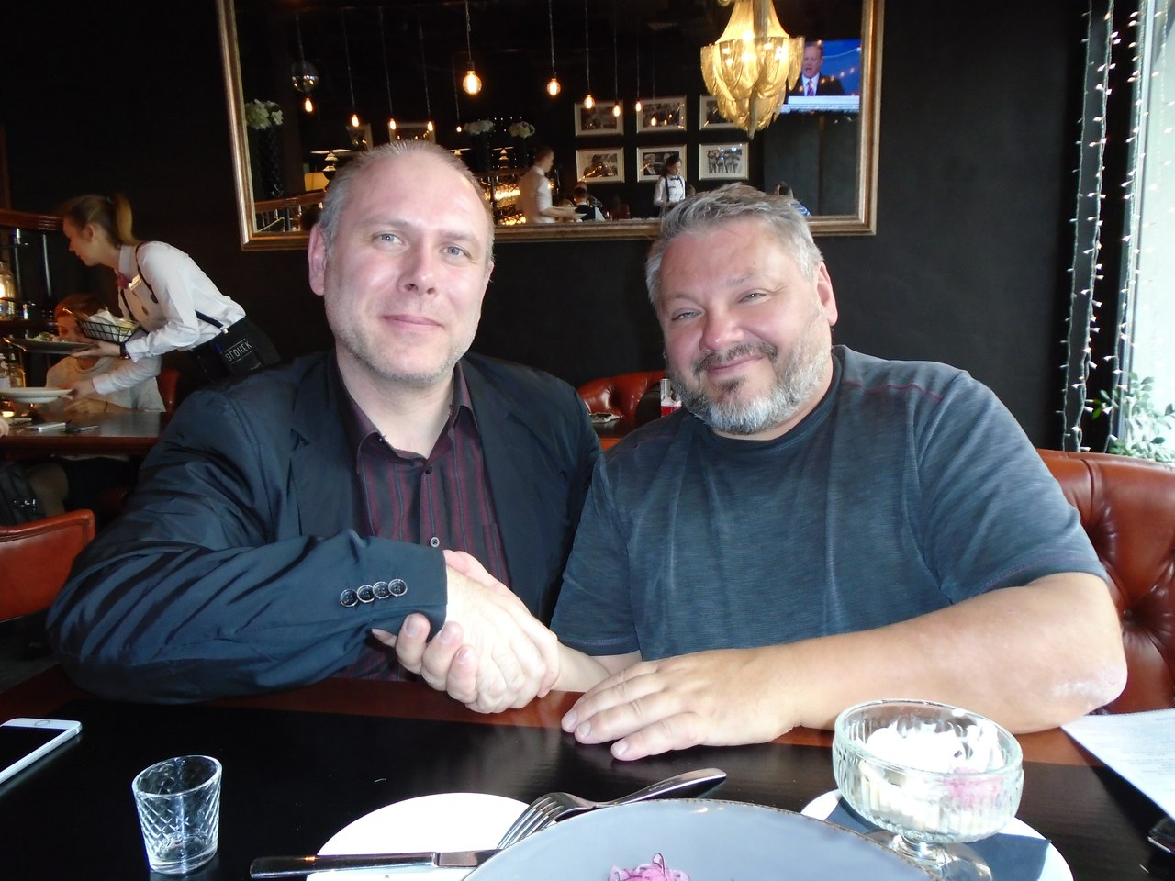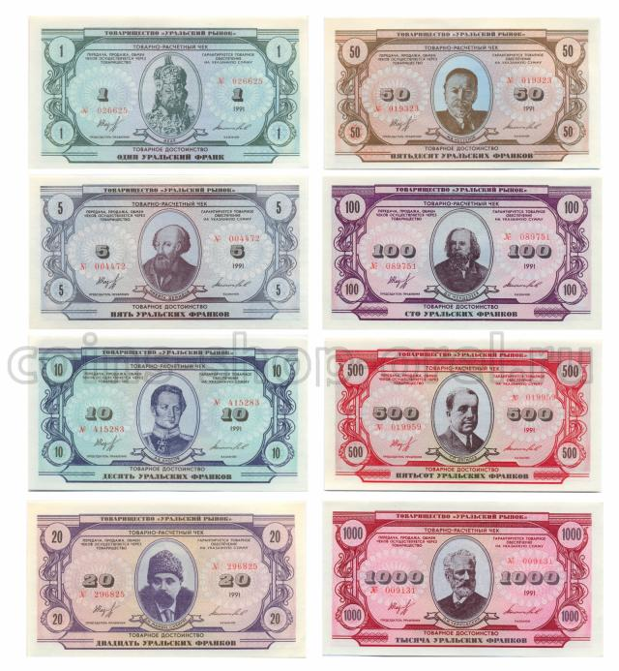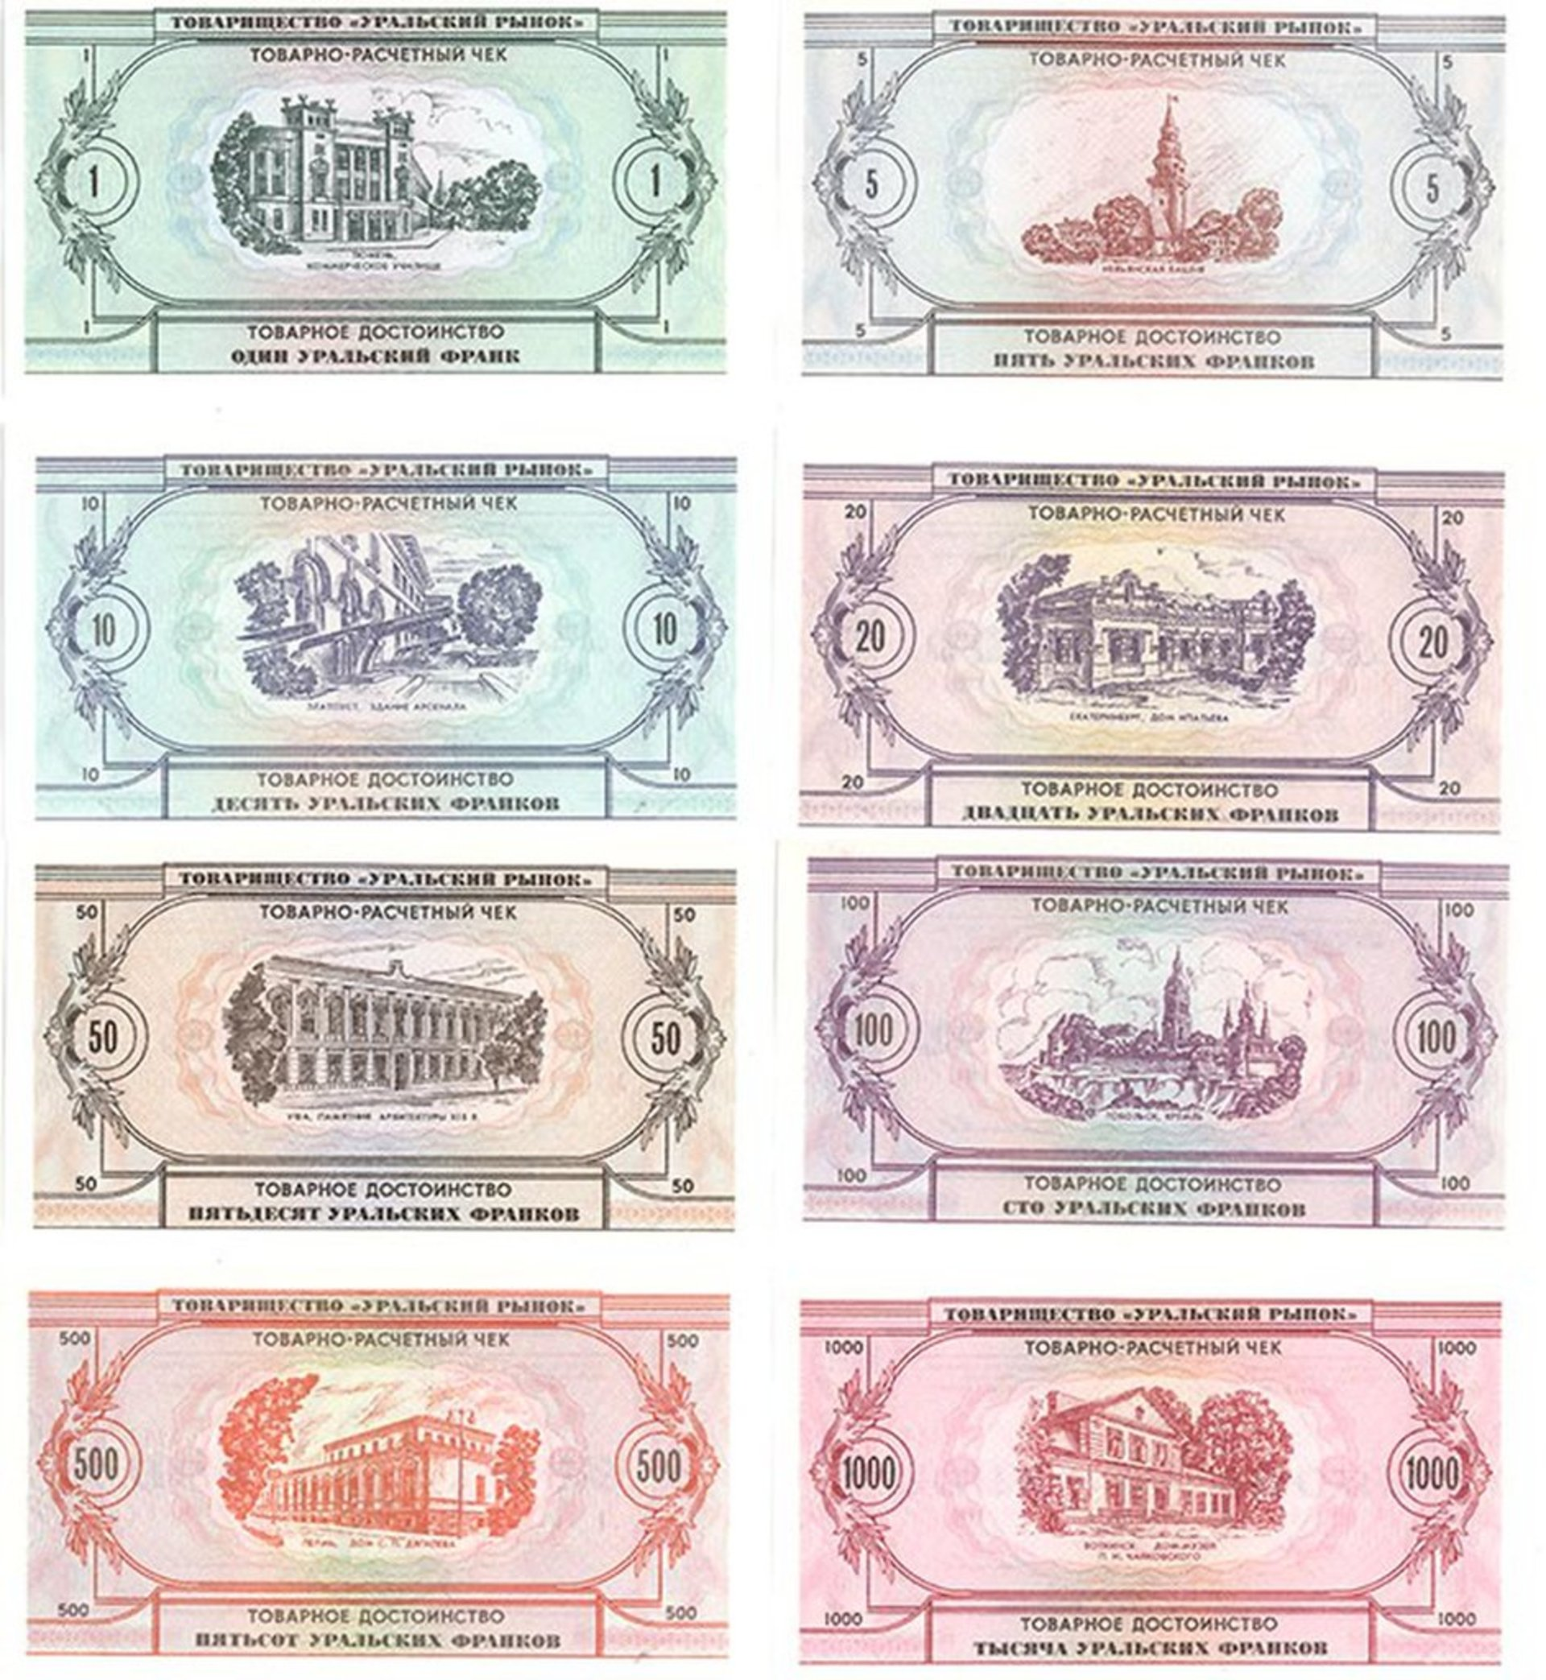

Пятый состав Правительства ЮУР/Совета министров ЮУР под председательством Второго Премьер-министра Правительства ЮУР/Первого Председателя Совета министров ЮУР Палкина А.Г. (16.04.2017-31.05.2019)

16.04.2017 Утверждена структура Правительства Южно-Уральской Республики:
Премьер-министр Правительства
Министр внутренних дел
Министр финансов
Министр путей сообщения
Министр иностранных дел
Министр юстиции
Военный министр
Министр народного просвещения
Морской министр
Министр торговли и промышленности
Министр земледелия
Государственный контролер

16.04.2017 Утвержден персональный состав Правительства Южно-Уральской Республики:
Премьер-министр Правительства: Палкин А.Г. (https://vk.com/id28811828)
Министр внутренних дел: Палкин А.Г. (https://vk.com/id28811828)
Министр путей сообщения: Егоров Е. (https://vk.com/id226503292)
Министр иностранных дел: Палкин А.Г. (https://vk.com/id28811828)
Министр юстиции: Золотцева Е.Н. (https://vk.com/ezolottseva)
Военный министр: Семенов А.Н. (https://vk.com/id253049261)
Государственный контролер: Москвин И.М. (https://vk.com/ctvfhr)

24.05.2017 XV Сессия Государственной Думы ЮУР VI созыва (в городе Челябинск):
Повестка дня:
1. Проект восстановления Исетского Казачьего Войска;
2. Доклад Премьер-министра Правительства ЮУР Палкина А.Г. о проекте изменения в Конституции ЮУР:
Действующая редакция: ст. 25. 1. Государственную власть в Южно-Уральской Республике осуществляют Государственная Дума Южно-Уральской Республики, Президент Южно-Уральской Республики, Правительство Южно-Уральской Республики, суды Южно-Уральской Республики.
Предлагаемая редакция: ст. 25. 1. Государственную власть в Южно-Уральской Республике осуществляют Исетский Казачий Круг Южно-Уральской Республики, Президент Южно-Уральской Республики, Войсковое Правительство Южно-Уральской Республики, суды Южно-Уральской Республики.
3. Обсуждение изменения ст. 25 Конституции ЮУР;
4. Голосование по поддержке изменения ст. 25 Конституции ЮУР.

Постановление:
Проект восстановления Исетского Казачьего Войска как автономной структуры Оренбургского Казачьего Войска при обсуждении на XV Сессии Государственной Думы ЮУР VI созыва 24.05.2017 поддержан.

24.05.2017 Первое заседание Правительства ЮУР (в городе Челябинск):
Повестка дня:
1. Проект восстановления Исетского Казачьего Войска;
2. Доклад Премьер-министра Правительства ЮУР Палкина А.Г. о проекте изменения в Конституции ЮУР:
Действующая редакция: ст. 25. 1. Государственную власть в Южно-Уральской Республике осуществляют Государственная Дума Южно-Уральской Республики, Президент Южно-Уральской Республики, Правительство Южно-Уральской Республики, суды Южно-Уральской Республики.
Предлагаемая редакция: ст. 25. 1. Государственную власть в Южно-Уральской Республике осуществляют Исетский Казачий Круг Южно-Уральской Республики, Президент Южно-Уральской Республики, Войсковое Правительство Южно-Уральской Республики, суды Южно-Уральской Республики.
3. Обсуждение изменения ст. 25 Конституции ЮУР.

Постановление:
Проект восстановления Исетского Казачьего Войска как автономной структуры Оренбургского Казачьего Войска на Заседании Правительства ЮУР 24.05.2017 поддержан.

21.06.2017 XVI Сессия Государственной Думы ЮУР VI созыва (Александровская сопка, г. Златоуст):

ЗАКОН № 81
Восстановить Исетское Казачье Войско как автономную структуру Оренбургского Казачьего Войска.

Второе Заседание Правительства ЮУР 21.06.2017 в 12.00 (Александровская сопка, г. Златоуст):
1. Восстановить Исетское Казачье Войско как автономную структуру Оренбургского Казачьего Войска.

21.06.2017 IV Конференция Движения “Южный Урал» (Александровская сопка, г. Златоуст):
1. Возложить на Движение "Южный Урал" функцию Исетского Казачьего Войска.

21.06.2017 Первое заседание Республиканского Суда ЮУР (Александровская сопка, г. Златоуст).
07.11.2017 V Конференция Движения “Южный Урал»
Движение "Южный Урал" преобразовано в Уральское Республиканское Движение (УРД).

15.11.2017 Состоялись выборы в Государственную Думу ЮУР VII созыва (2017-2021) .
Избранными депутатами стали:
1. Елена Башина (Златоуст) (УРД);
2. Сергей Самокрутов (Саткинский район) (УРД);
3. Егор Бодров (Аргаяшский район) (УРД);
4. Виталий Плаксин (Сосновский район) (УРД);
15.11.2017 Выборы в Государственную Думу ЮУР VII созыва:
Исполком Уральского Республиканского Движения информирует, что фракция УРД зарегистрирована в Государственной Думе ЮУР VII созыва (2017-2021) в количестве 4 депутатов (из 4).

20.11.2017 I Сессия Государственной Думы ЮУР VII созыва
ЗАКОН № 82
Внести изменение в ст. 18 и ст. 36 Конституции ЮУР в редакции Правительства ЮУР:
Действующая редакция ст. 18: "Территория Южно-Уральской Республики состоит из 8 уездов, которые объединяют в своем составе 25 городских округов и 62 муниципальных района, иные административно-территориальные единицы. Статус и состав административно-территориальных единиц, другие вопросы административно-территориального устройства определяются законодательством Южно-Уральской Республики".
Предлагаемая редакция ст. 18: "Южно-Уральская Республика включает следующие административно-территориальные единицы: 16 городских округа и 27 муниципальных района, иные административно-территориальные единицы. Статус и состав административно-территориальных единиц, другие вопросы административно-территориального устройства определяются законодательством Южно-Уральской Республики".
2.
Действующая редакция ст. 36: "Законодательная власть в Южно-Уральской Республике осуществляется:
народом посредством референдума;
Государственной Думой, состоящей из Палаты Республики и Палаты Представителей".
Предлагаемая редакция ст. 36: "Законодательная власть в Южно-Уральской Республике осуществляется:
народом посредством референдума;
Государственной Думой".

20.11.2017 II Сессия Государственной Думы ЮУР VII созыва
ЗАКОН № 83
В соответствии со ст. 68 п. "3" Конституции ЮУР Государственной Думой ЮУР VII созыва (2017-2021) оказать доверие Правительству ЮУР во главе с Премьер-министром Правительства ЮУР Палкиным А. Г.

17.12.2017 III Сессия Государственной Думы ЮУР VII созыва
ЗАКОН №84 Отменить ЗАКОН №9 и ЗАКОН №30 и утвердить новый Государственный Герб ЮУР: Государственный Герб Южно-Уральской Республики представляет собой щит герба губернского города Челябинска, обрамленный дубовыми ветвями, соединенными андреевской лентой, водруженной над щитом имперской короной.
ЗАКОН №85 Отменить ЗАКОН №29 и утвердить новый Государственный Флаг ЮУР: Государственный Флаг Южно-Уральской Республики представляет собой прямоугольное полотнище с соотношением высоты к длине 2:3 или 1:2, созданное по образу флага Российской Федерации, состоящее из трех равновеликих горизонтальных полос: верхней — белого, средней — зелёного (малахитового) и нижней чёрного цвета. По аналогии с бело-зеленым флагом Сибирского правительства белый цвет символизировал снега, а зелёный — леса, чёрный цвет — Уральские горы. Так же в общеуральском масштабе высказывалась версия о том, что полосы сверху вниз символизируют Северный, Средний и Южный Урал. Существует версия о том, что цвета флага «обыгрывают» цвета родового герба Демидовых.
ЗАКОН №86 Отменить ЗАКОН №78 и утвердить новый Государственный Гимн ЮУР: Государственный Гимн Южно-Уральской Республики представляет собой Гимн Уральской Республики.
ЗАКОН №87 Отменить ЗАКОН №54 и ЗАКОН №71 и подтвердить действие ЗАКОНА №3 от 22.01.2009: "Провозглашение Земля Мэри Бэрд зависимой территорией ЮУР" в границах сектора: 90 ° — 150 ° з.д., южнее 60 ° ю.ш.:https://vk.com/club94914211
ЗАКОН №88 Провозгласить все (52) острова Королевы Мод расположенных вдоль побережья Земли Королевы Мод зависимой территорией Южно-Уральской Республики в границах: 20° з. д. — 44° 38′ в. д., южнее 60 ° ю.ш.:https://vk.com/club156817753
ЗАКОН №89 Установить протекторат Южно-Уральской Республики над Республикой Альберт-Майер на основе ее просьбы: https://vk.com/club61061478

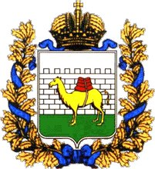
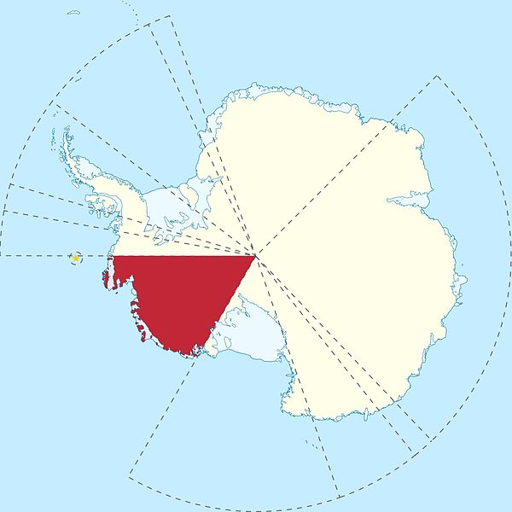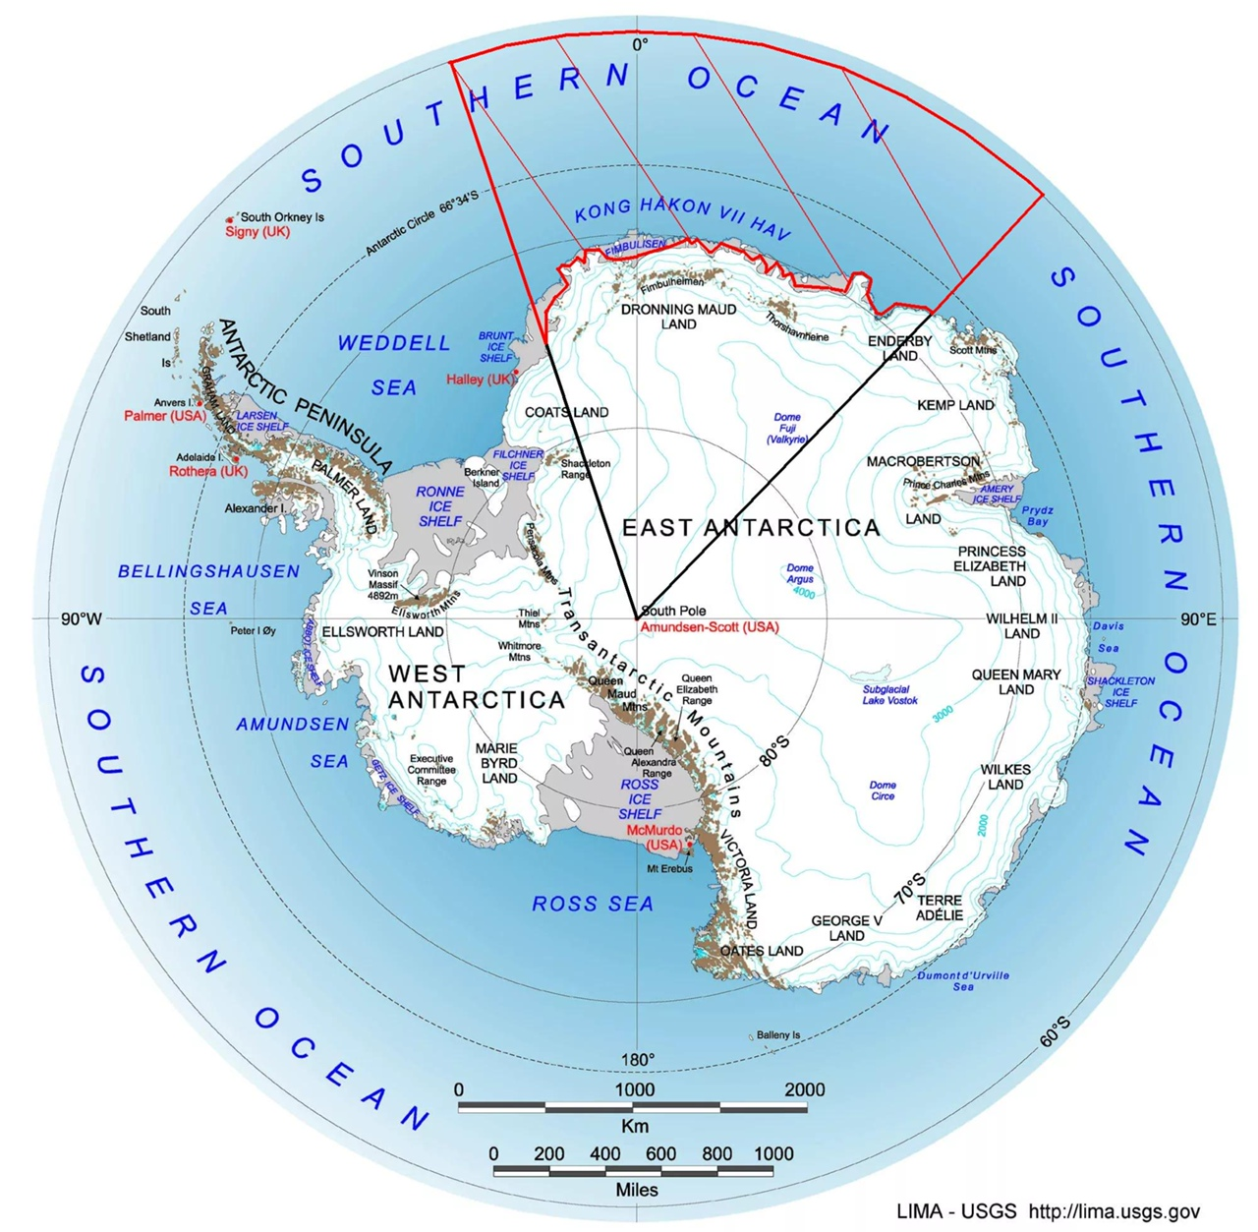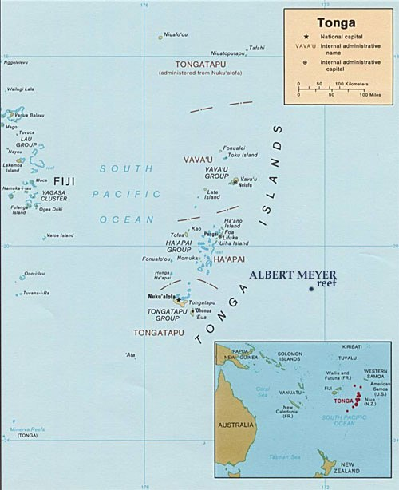

25.12.2017
ПРАВИТЕЛЬСТВО ЮЖНО-УРАЛЬСКОЙ РЕСПУБЛИКИ
ПОСТАНОВЛЕНИЕ №90 Передать зависимую территорию Южно-Уральской Республики "Земля Мэри Бэрд" (https://vk.com/club94914211) Республике Альберт-Майер: https://vk.com/club61061478
ПОСТАНОВЛЕНИЕ №91 Передать зависимую территорию Южно-Уральской Республики "Острова Королевы Мод" (https://vk.com/club156817753) Республике Альберт-Майер: https://vk.com/club61061478

29.12.2017
ПРАВИТЕЛЬСТВО ЮЖНО-УРАЛЬСКОЙ РЕСПУБЛИКИ
ПОСТАНОВЛЕНИЕ №92 Отменить ЗАКОН №89 "Установить протекторат Южно-Уральской Республики над Республикой Альберт-Майер на основе ее просьбы:https://vk.com/club61061478" на основе ее просьбы.

24.03.2018
Голосование депутатов на V сессии Государственной Думы ЮУР VII созыва (2017-2021):
ЗАКОН №93
1. Принять Статью 25 Конституции ЮУР в новой редакции.
Статья 25 в старой редакции: "1. Государственную власть в Южно-Уральской Республике осуществляют Государственная Дума Южно-Уральской Республики, Президент Южно-Уральской Республики, Правительство Южно-Уральской Республики, суды Южно-Уральской Республики.
2. Органы законодательной, исполнительной и судебной властей самостоятельны в осуществлении своих полномочий."
Статья 25 в новой редакции: "1. Государственную власть в Южно-Уральской Республике осуществляют Челябинский областной Совет народных депутатов, Исполнительный комитет Челябинского областного Совета народных депутатов, суды Южно-Уральской Республики.
2. Органы законодательной, исполнительной и судебной властей самостоятельны в осуществлении своих полномочий."

31.03.2018
Голосование депутатов на VI сессии Государственной Думы ЮУР VII созыва (2017-2021):
ЗАКОН №94
1. В связи с изменением ст. 25 Конституции ЮУР созвать Конституционный Съезд ЮУР в соответствии со ст. 146 Конституции ЮУР.
2. Наделить Государственную Думу ЮУР VII созыва (2017-2021) полномочиями Конституционного Съезда ЮУР.

10.04.2018
Голосование Конституционного Съезда ЮУР:
ЗАКОН №95
В соответствии со ст. 146 Конституции ЮУР утвердить Конституцию ЮУР.
Новая Конституция ЮУР принята Конституционным Съездом ЮУР 10.04.2018, на основе которой формой государственного правления ЮУР является советская республика.

Начаров А.А. Председатель Верховного Совета ЮУР (Челябинского областного Совета народных депутатов XXVI созыва) с 10.04.2018

ВЕРХОВНЫЙ СОВЕТ ЮУР
На основании ст. 40 Конституции ЮУР Егор Бодров (Аргаяшский район) (УРД) выбывает из состава Верховного Совета ЮУР с 20.04.2018.

29.09.2018
ВЕРХОВНЫЙ СОВЕТ ЮЖНО-УРАЛЬСКОЙ РЕСПУБЛИКИ
В связи с вхождением зависимой территории Российской Империи Русской Антарктики в состав Антарктического Союза на основе федерации всем жителям Южно-Уральской Республики предоставить возможность пройти натурализацию и получить гражданство Антарктического Союза.
В связи с этим:
1. Всем соискателям гражданства Антарктического Союза зарегистрироваться в группе: https://vk.com/antarcticunion
2. Для прохождения натурализации и приобретения Вами гражданства Антарктического Союза необходимо заполнить анкету для вступления в Антарктический Союз (прилагается) и выслать заявление и свою фотографию в электронном виде на электронный адрес Сената Антарктического Союза: palkin-alex@yandex.ru
3. Оплатить 1500 рублей на номер банковской карты Сената Антарктического Союза: 5264835331353598 Газпромбанк
4. На указанный Вами в заявлении адрес будет выслан Паспорт Антарктического Союза, который будет являться свидетельством прохождения Вами натурализации и приобретения Вами гражданства Антарктического Союза.
5. После получения Паспорта Антарктического Союза необходимо поставить свою подпись в графе №12 Паспорта Антарктического Союза.
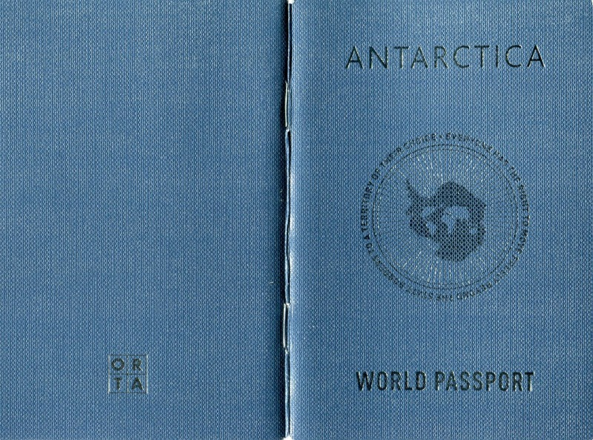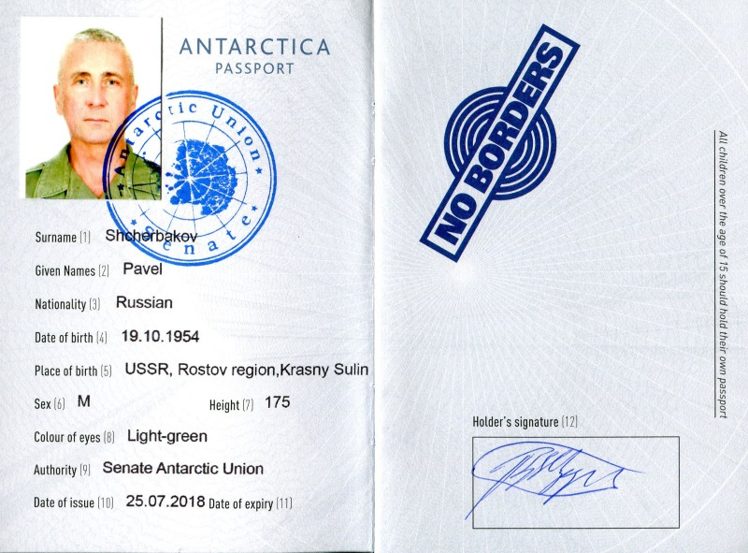

13.05.2019
ВЕРХОВНЫЙ СОВЕТ ЮЖНО-УРАЛЬСКОЙ РЕСПУБЛИКИ
ЗАКОН №96
1. Заключить Договор о свободной ассоциации Южно-Уральской Республики с Республикой Альберт-Майер (https://vk.com/albertmeyer) с 13.05.2019.

Шестой состав Совета министров ЮУР под председательством Первого Председателя Совета министров ЮУР Палкина А.Г. (31.05.2019-16.12.2019)
30.05.2019
СОВЕТ МИНИСТРОВ ЮЖНО-УРАЛЬСКОЙ РЕСПУБЛИКИ
Утвердить структуру Совета министров Южно-Уральской Республики:
Председатель Совета министров
Министр торговли и промышленности
Министр финансов
Министр земледелия и государственного имущества
Министр народного просвещения
Министр внутренних дел
Министр труда
Министр юстиции
Министр горных дел
31.05.2019
СОВЕТ МИНИСТРОВ ЮЖНО-УРАЛЬСКОЙ РЕСПУБЛИКИ
Утвердить персональный состав Совета министров Южно-Уральской Республики:
1. Председатель Совета министров: Палкин А.Г. (https://vk.com/id28811828)
Министр торговли и промышленности
Министр финансов
Министр земледелия и государственного имущества
Министр народного просвещения
2. Министр внутренних дел: Москвин И.М. (https://vk.com/ctvfhr)
Министр труда
Министр юстиции
Министр горных дел
3. Министр без портфеля: Семенов А.Н. (https://vk.com/id253049261)
4. Министр без портфеля: Егоров Е. (https://vk.com/id226503292)

23.11.2019
ВЕРХОВНЫЙ СОВЕТ ЮЖНО-УРАЛЬСКОЙ РЕСПУБЛИКИ
ЗАКОН №97
1. Заключить Договор о Дружбе и сотрудничестве между Южно-Уральской Республикой и Федеративной Республикой Идель-Урал в составе Республики Башкортостан, Республики Татарстан и Чувашской Респубики.
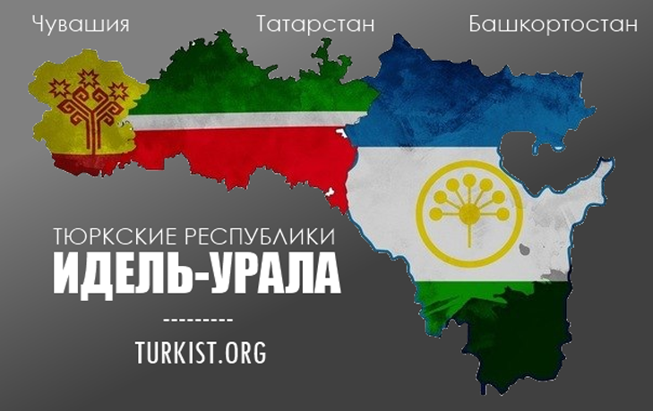

23.11.2019
ВЕРХОВНЫЙ СОВЕТ ЮЖНО-УРАЛЬСКОЙ РЕСПУБЛИКИ
ЗАКОН №98
1. Заключить Договор о свободной ассоциации Южно-Уральской Республики с Оренбургской областью.
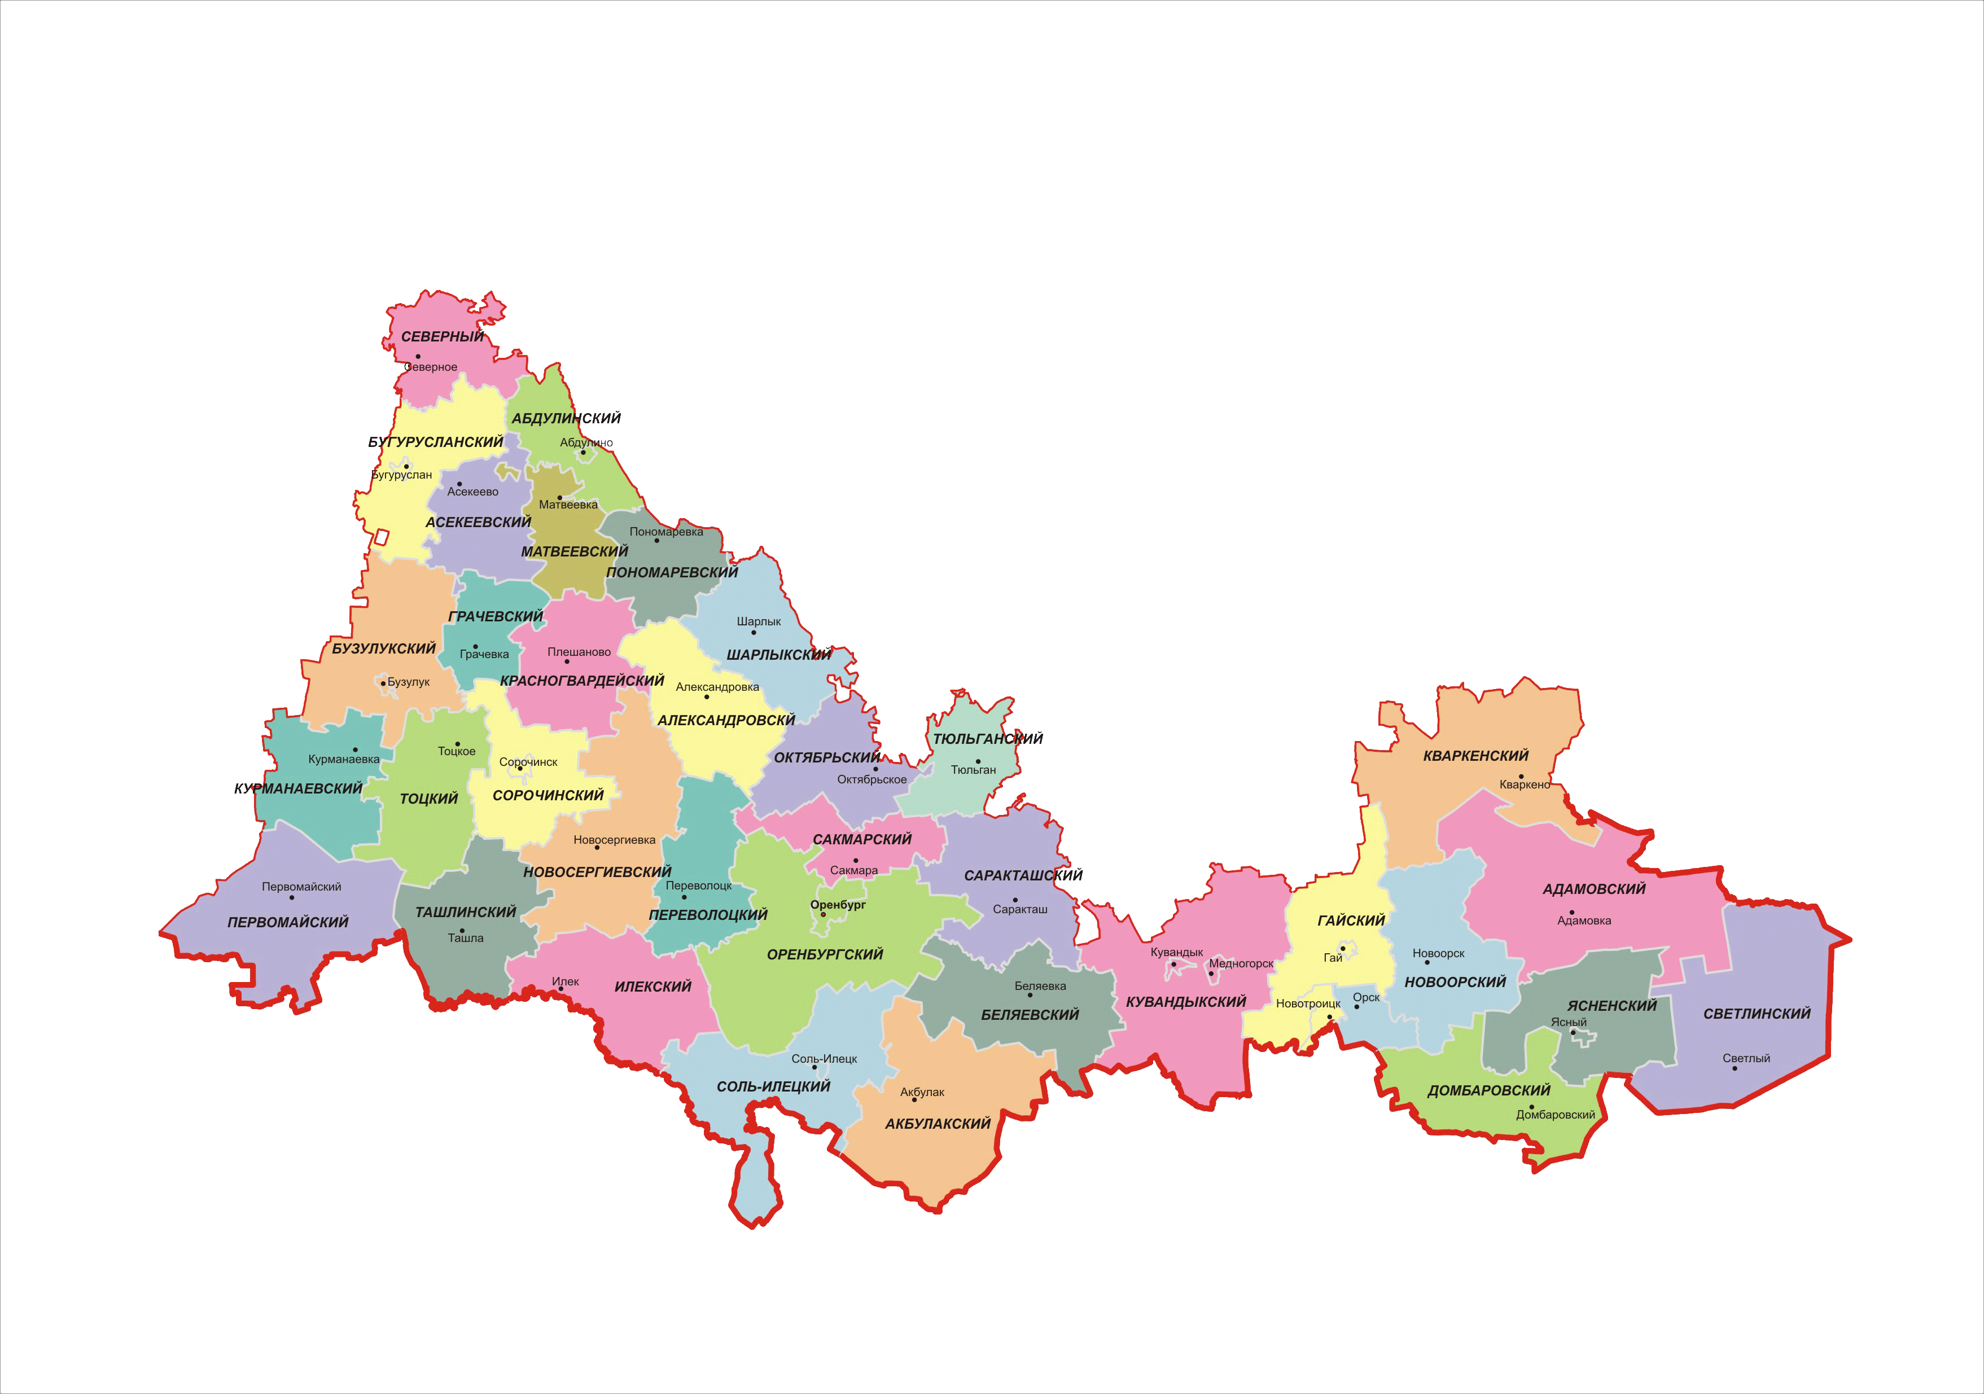

24.11.2019
ВЕРХОВНЫЙ СОВЕТ ЮЖНО-УРАЛЬСКОЙ РЕСПУБЛИКИ
ЗАКОН №99
1. Заключить Договор о свободной ассоциации Южно-Уральской Республики с Курганской областью.
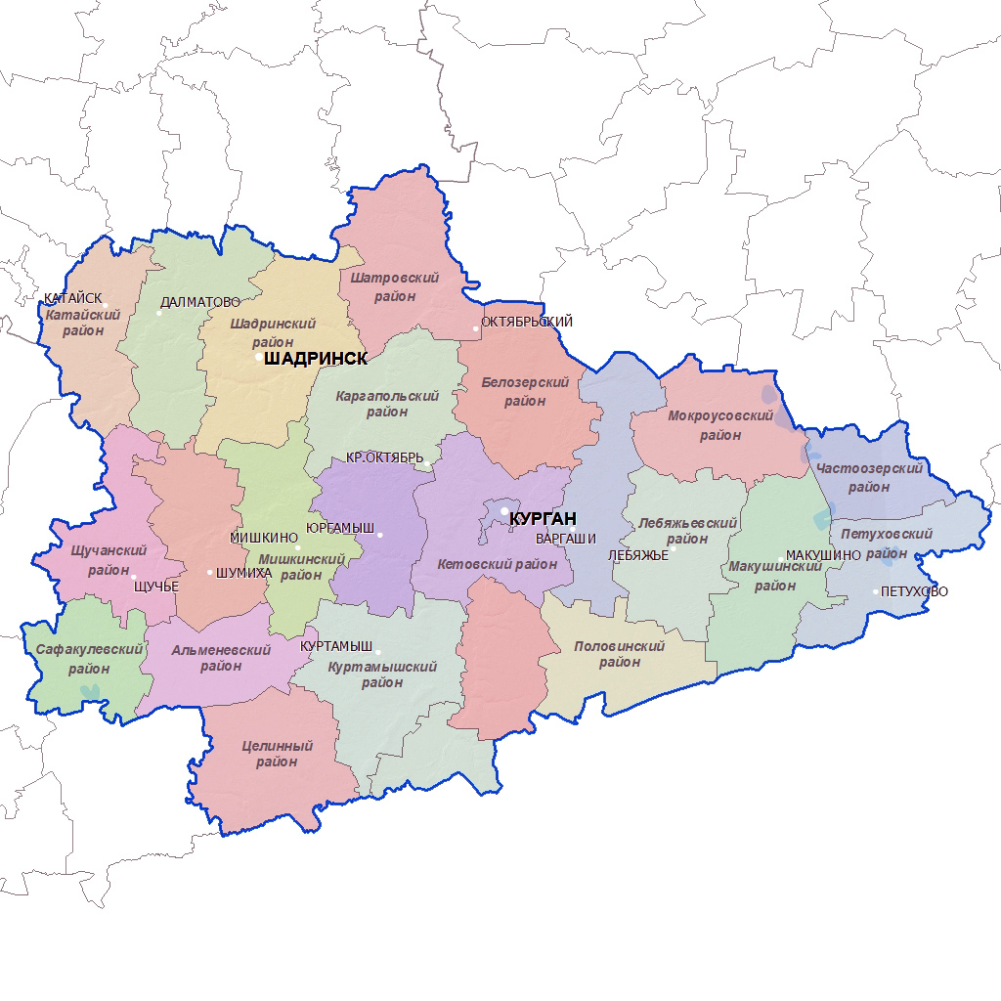

11.12.2019
СОВЕТ МИНИСТРОВ ЮЖНО-УРАЛЬСКОЙ РЕСПУБЛИКИ
Выборы в Верховный Совет Южно-Уральской Республики (Челябинский областной Совет народных депутатов XXVII созыва (2020-2025) состоятся 04.03.2020.

Седьмой состав Совета министров ЮУР под председательством Первого Председателя Совета министров ЮУР Палкина А.Г. (16.12.2019-01.01.2021)
15.12.2019
СОВЕТ МИНИСТРОВ ЮЖНО-УРАЛЬСКОЙ РЕСПУБЛИКИ
4. Принять отставку шестого состава Совета министров ЮУР с 16.12.2019;
5. Наделить Председателя Совета министров ЮУР Палкина А.Г. чрезвычайными полномочиями по вопросам формирования и функционирования Совета министров ЮУР;

24.12.2019
ВЕРХОВНЫЙ СОВЕТ ЮЖНО-УРАЛЬСКОЙ РЕСПУБЛИКИ
ЗАКОН №100
1. Назначить выборы в Верховный Совет Южно-Уральской Республики (Челябинский областной Совет народных депутатов XXVII созыва (2020-2025) на 04.03.2020;
2. Отменить наделение Советом министров ЮУР функций Совета министров Временного областного правительства Урала (ВОПУ) с 16.09.2017;
3. Утвердить гимн Южно-Уральской Республики в виде отрывка из балета Чайковского П.И. "Лебединое озеро" (1876);
4. Принять отставку шестого состава Совета министров ЮУР с 16.12.2019;
5. Наделить Председателя Совета министров ЮУР Палкина А.Г. чрезвычайными полномочиями по вопросам формирования и функционирования Совета министров ЮУР;
6. Подтвердить статус официальной резиденции Совета министров ЮУР за Верхне-Сыростанским дворцом (Миасский городской округ) с 07.10.1993.

04.03.2020
ВЕРХОВНЫЙ СОВЕТ ЮЖНО-УРАЛЬСКОЙ РЕСПУБЛИКИ
Список депутатов Верховного Совета Южно-Уральской Республики (Челябинский областной Совет народных депутатов XXVII созыва (2020-2025):
I. Челябинский восьмимандатный округ (https://vk.com/club165033839):
1. Виктория Анучкина (самовыдвижение): https://vk.com/kprfchel
2. Игорь Голощапов (самовыдвижение): https://vk.com/runix_174
3. Михаил Марченков (ИКВ): https://vk.com/id514074548
II. Миасский одномандатный округ (http://vk.com/club65330323):
4. Алексей Палкин (ИКВ): https://vk.com/id28811828
III. Златоустовский одномандатный округ (https://vk.com/club165036129):
5. Василий Смирнов (самовыдвижение): https://vk.com/id517550204
IV. Саткинский одномандатный округ (https://vk.com/club165054564):
6. Сергей Самокрутов (ИКВ): https://vk.com/id17858642

13.03.2020
ВЕРХОВНЫЙ СОВЕТ ЮЖНО-УРАЛЬСКОЙ РЕСПУБЛИКИ
ЗАКОН №101
Голосование депутатов Верховного Совета Южно-Уральской Республики (Челябинский областной Совет народных депутатов XXVII созыва (2020-2025) в соответствии со ст. 59 Конституции Южно-Уральской Республики по решению вопроса о доверии Председателю Совета министров Южно-Уральской Республики Палкину А.Г.
13.03.2020
Итоги голосования:
Да: 5
Нет: 0
Воздержался: 0
Не голосовало: 1
Доверие Председателю Совета министров Южно-Уральской Республики Палкину А.Г. депутатами Верховного Совета Южно-Уральской Республики (Челябинский областной Совет народных депутатов XXVII созыва (2020-2025) в соответствии со ст. 59 Конституции Южно-Уральской Республики оказано.

31.03.2020
ВЕРХОВНЫЙ СОВЕТ ЮЖНО-УРАЛЬСКОЙ РЕСПУБЛИКИ
ЗАКОН №102
1. Принять Флаг Южно-Уральской Республики
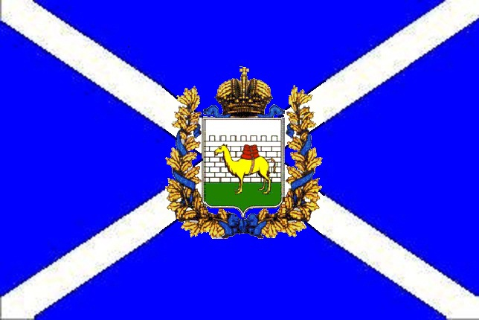

31.03.2020
ВЕРХОВНЫЙ СОВЕТ ЮЖНО-УРАЛЬСКОЙ РЕСПУБЛИКИ
ЗАКОН №103
1. Учредить и вступить Южно-Уральской Республики в Южно-Уральскую Федерацию (https://vk.com/sufederation2020)

31.03.2020
ВЕРХОВНЫЙ СОВЕТ ЮЖНО-УРАЛЬСКОЙ РЕСПУБЛИКИ
ЗАКОН №104
1. В составе Южно-Уральской Федерации Южно-Уральской Республики вступить в Конфедеративную республику Новороссия (https://vk.com/novorossiya2020)

02.04.2020
ВЕРХОВНЫЙ СОВЕТ ЮЖНО-УРАЛЬСКОЙ РЕСПУБЛИКИ
ЗАКОН №105
1. Председатель Совета министров Южно-Уральской Республики является Протектором Южно-Уральской Федерации и Протектором субъектов Южно-Уральской Федерации.

Палкин А.Г. Председатель Регентского совета Страны городов (Арианы) с 24.11.2020

Восьмой состав Совета министров ЮУР под председательством Второго Председателя Совета министров ЮУР Уткина В.П. (01.01.2021-14.10.2021)
01.01.2021
СОВЕТ МИНИСТРОВ ЮЖНО-УРАЛЬСКОЙ РЕСПУБЛИКИ
1. Принять отставку с должности Председателя Совета министров Южно-Уральской Республики Палкина А.Г.;
2. Назначить и.о. Председателя Совета министров Южно-Уральской Республики Уткина В.П.;
3. Назначить Первым заместителем Председателя Совета министров Южно-Уральской Республики Палкина А.Г.

19.01.2021
ВЕРХОВНЫЙ СОВЕТ ЮЖНО-УРАЛЬСКОЙ РЕСПУБЛИКИ
ЗАКОН №106
Кандидатура Уткина В.П. (https://ru.wikipedia.org/wiki/Уткин,_Владимир_Петрович) на должность Председателя Совета министров Южно-Уральской Республики депутатами Верховного Совета Южно-Уральской Республики (Челябинский областной Совет народных депутатов XXVII созыва (2020-2025) в соответствии со ст. 59 Конституции Южно-Уральской Республики утверждена.

23.04.2021
ВЕРХОВНЫЙ СОВЕТ ЮЖНО-УРАЛЬСКОЙ РЕСПУБЛИКИ
ЗАКОН №107
1. Войти Южно-Уральской Республики на правах автономной структуры в состав Сибирской автономии;
2. Принять новый флаг Южно-Уральской Республики (прилагается).
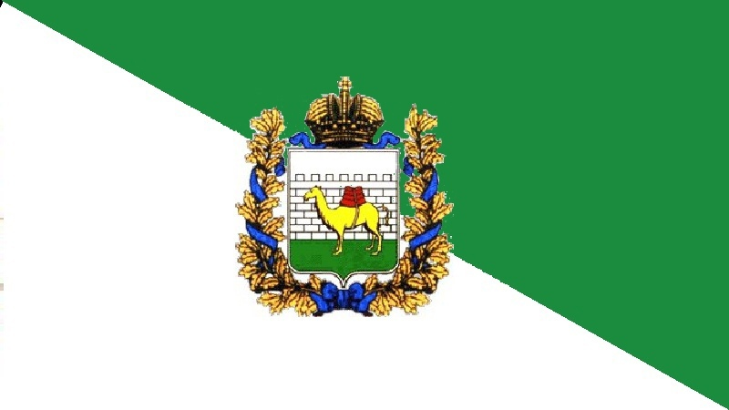

28.05.2021
ВЕРХОВНЫЙ СОВЕТ ЮЖНО-УРАЛЬСКОЙ РЕСПУБЛИКИ
ЗАКОН №108
Создать на территории Южно-Уральской Республики следующие автономные округа:
1. Уральский автономный округ со столицей в городе Кыштым (светло-зеленый цвет);
2. Горно-Уральский автономный округ со столицей в городе Златоуст (черный цвет);
3. Аргаяшский автономный округ со столицей в городе Аргаяш (темно-зеленый цвет);
4. Оренбургский автономный округ со столицей в городе Магнитогорск (синий цвет).
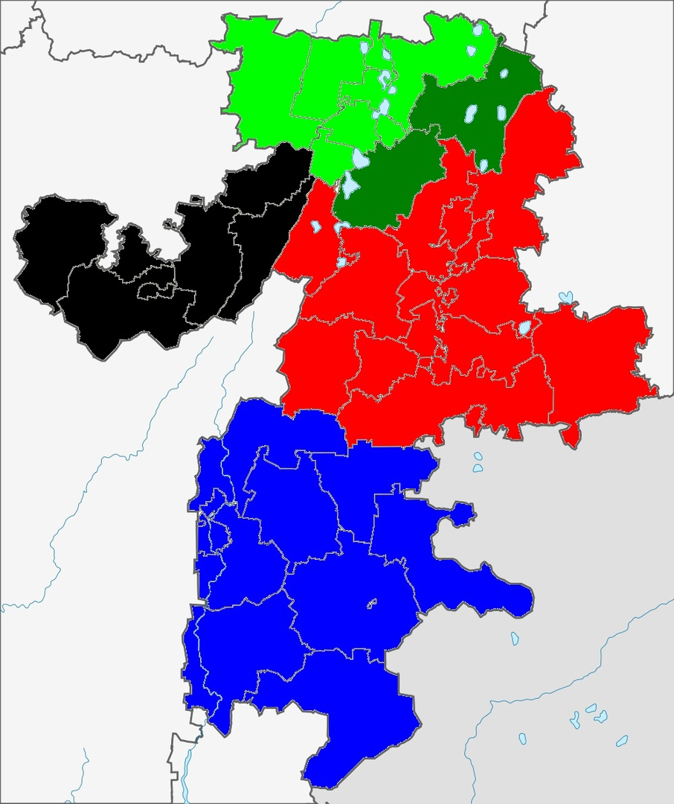

09.06.2021
ВЕРХОВНЫЙ СОВЕТ ЮЖНО-УРАЛЬСКОЙ РЕСПУБЛИКИ
ЗАКОН №109
1. Присоединить к территории Южно-Уральской Республики девять юго-западных районов Курганской области (красный и темно-зеленый цвет);
2. Создать на территории Южно-Уральской Республики Яланский автономный округ со столицей в селе Танрыкулово (темно-зеленый цвет).
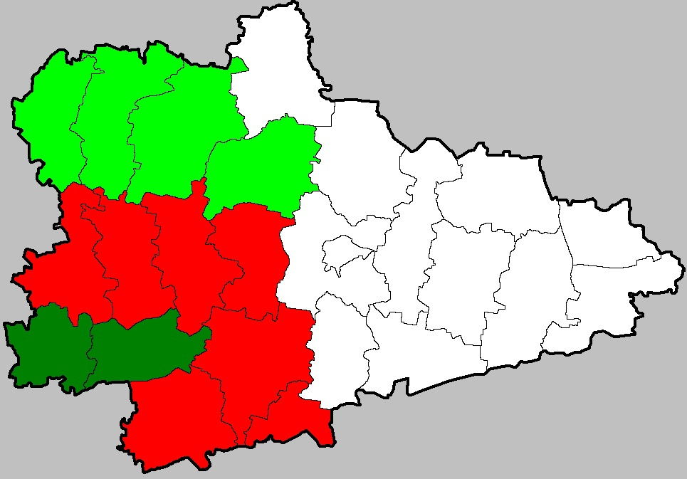

19.06.2021
ГОЛОСОВАНИЕ ГОРНО-УРАЛЬСКОГО АВТОНОМНОГО ОКРУГА ЮУР
1. Наделить Главу Горно-Уральского автономного округа ЮУР полномочиями по исполнению обязанностей Председателя Правительства Уфимской губернии в изгнании;
2. Избрать Главой Горно-Уральского автономного округа ЮУР и Председателем Правительства Уфимской губернии в изгнании Палкина А.Г.

02.07.2021
ПОСТАНОВЛЕНИЕ СОВЕТА МИНИСТРОВ ЮЖНО-УРАЛЬСКОЙ РЕСПУБЛИКИ
1. Изображать зелено-белые полосы на поле Флага ЮУР не диагонально, а горизонтально;
2. Ввести уточнение во Флаг Южно-Уральской Республики с 02.07.2021.
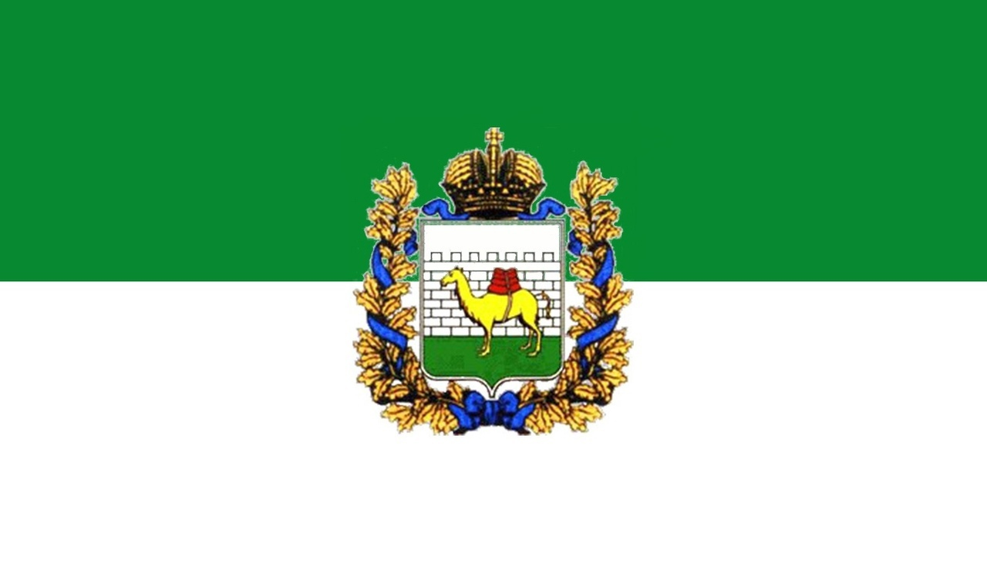

08.07.2021
ВЕРХОВНЫЙ СОВЕТ ЮЖНО-УРАЛЬСКОЙ РЕСПУБЛИКИ
ЗАКОН №110
Отменить Закон №104 и выйти Южно-Уральской Республики из состава Союза Суверенных Республик - Новороссия (https://vk.com/novorossiya2020)

Девятый состав Совета министров ЮУР с 21.10.2021 под председательством Третьего Председателя Совета министров ЮУР Палкина А.Г. с 14.10.2021
14.10.2021
СОВЕТ МИНИСТРОВ ЮЖНО-УРАЛЬСКОЙ РЕСПУБЛИКИ
1. Принять отставку с должности Председателя Совета министров Южно-Уральской Республики Уткина В.П.;
2. Назначить и.о. Председателя Совета министров Южно-Уральской Республики Первого заместителя Председателя Совета министров Южно-Уральской Республики Палкина А.Г.

21.10.2021
ВЕРХОВНЫЙ СОВЕТ ЮЖНО-УРАЛЬСКОЙ РЕСПУБЛИКИ
ЗАКОН №111
Кандидатура Палкина А.Г. на должность Председателя Совета министров Южно-Уральской Республики депутатами Верховного Совета Южно-Уральской Республики (Челябинский областной Совет народных депутатов XXVII созыва (2020-2025) в соответствии со ст. 59 Конституции Южно-Уральской Республики утверждена.

21.10.2021
ПРЕДСЕДАТЕЛЬ СОВЕТА МИНИСТРОВ ЮЖНО-УРАЛЬСКОЙ РЕСПУБЛИКИ
Сформировать Девятый Совет министров Южно-Уральской Республики в следующем составе:
1. Председатель Совета министров Южно-Уральской Республики: Палкин А.Г. (https://vk.com/id28811828)
2. Заместитель Председателя Совета министров Южно-Уральской Республики: Рабченок Л.М. (https://vk.com/id627797124)
3. Глава г. Копейск: Уткин В.П.
4. Глава Ленинского района г. Челябинск: Буравлев В.И.
5. Глава г. Миасс: Григориади В.С.
6. Глава Металлургического района г. Челябинск: Алюшкин В.С.
7. Глава г. Троицк: Афанасьев Н.М.
8. Глава г. Снежинск: Бехтерев В.А.
9. Глава Октябрьского района: Говорухин А.А.

16.11.2021
ВЕРХОВНЫЙ СОВЕТ ЮЖНО-УРАЛЬСКОЙ РЕСПУБЛИКИ
ЗАКОН №112
1. Принять второе официальное наименование Южно-Уральской Республики - Исетская Республика;
2. Именовать Южно-Уральскую Республику следующим образом: Южно-Уральская (Исетская) Республика.

Оренбургский автономный округ ЮУР в составе Новороссии с 23.12.2021
Палкин А.Г. Член Совета Новороссии от Оренбургского автономного округа ЮУР с 23.12.2021

27.01.2022
ВЕРХОВНЫЙ СОВЕТ ЮЖНО-УРАЛЬСКОЙ (ИСЕТСКОЙ) РЕСПУБЛИКИ
ЗАКОН №113
Выдвинуть территориальные претензии Южно-Уральской (Исетской) Республики со 02.02.2018 на Архипелаг Траверсе (https://vk.com/traversay), на который были заявлены территориальные претензии Российской Империей 20.07.2011 и реализованы 19.02.2013, которая по праву первооткрывателя имеет право территориальных претензий на ряд не заселенных территорий, открытых Российским Императорским флотом в Антарктике в XIX веке.

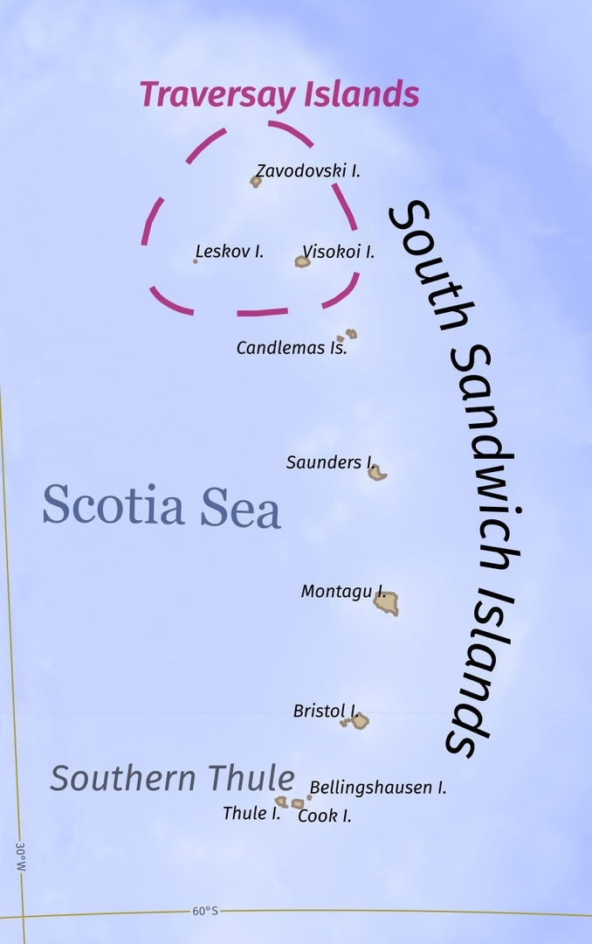

22.02.2022
ПОСТАНОВЛЕНИЕ
СОВЕТА МИНИСТРОВ ЮЖНО-УРАЛЬСКОЙ (ИСЕТСКОЙ) РЕСПУБЛИКИ
1. Изображать зелено-белые полосы на поле Флага ЮУР не горизонтально, а диагонально, в соответствии с решением Конференции общественных организаций Сибири 05.08.1917;
2. "Разоружить" Герб ЮУР, исключив из его изображения Императорскую корону и золотые дубовые листья, соединенные Андреевской лентою по причине неактуального и некорректного использования символов императорской власти Российской империи в Гербе ЮУР; 3. Изображать на Флаге ЮУР не Герб ЮУР, а основную гербовую фигуру в виде золотого навьюченного, обращённого геральдически влево, верблюда (23.02.2022).
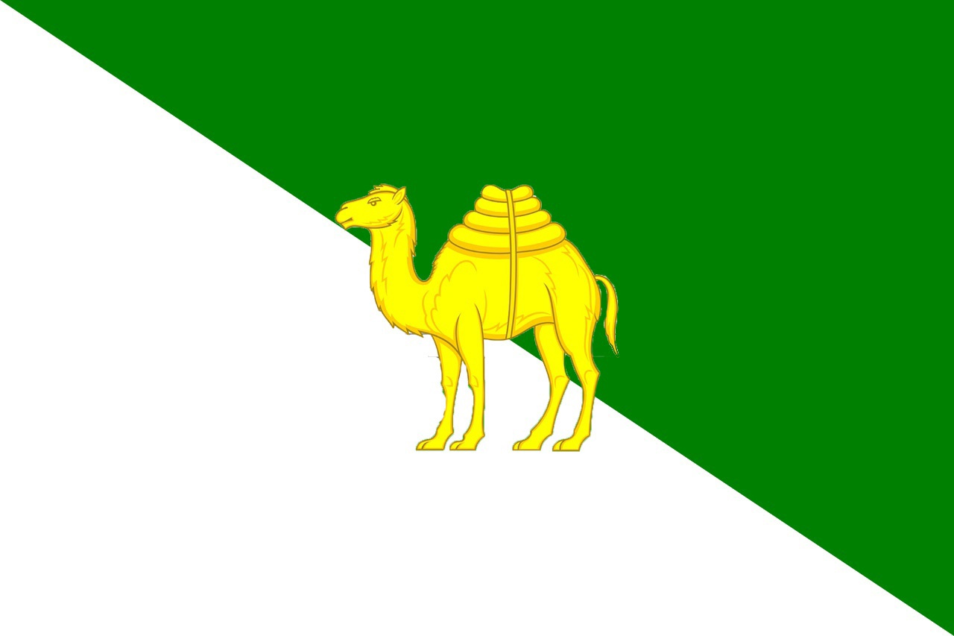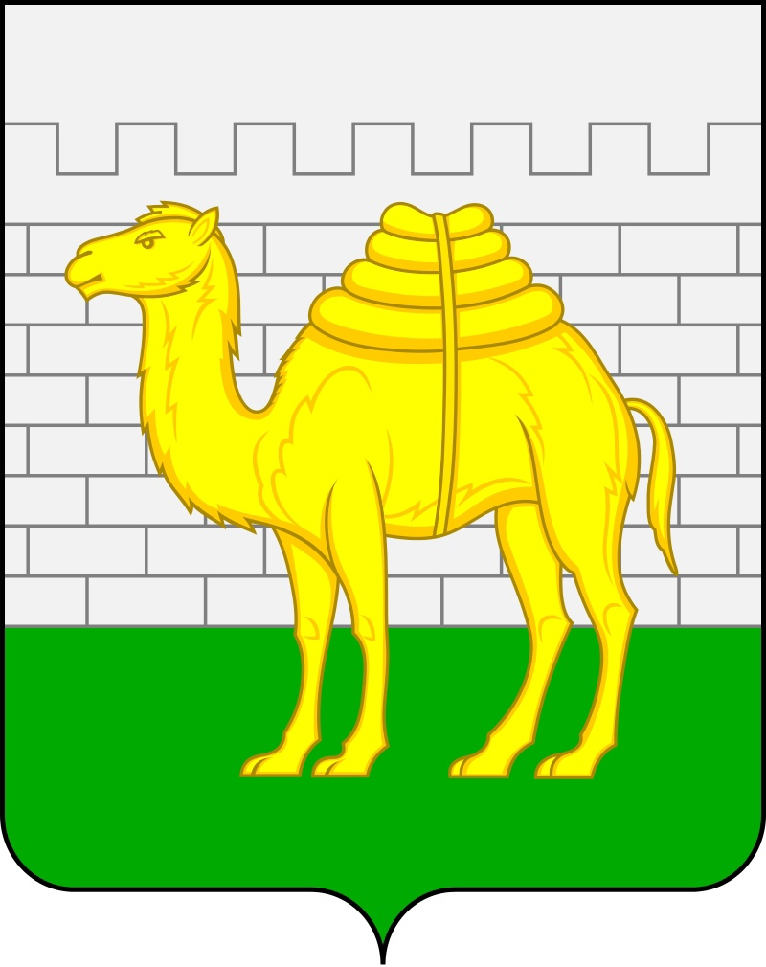

01.03.2022
РЕФЕРЕНДУМ ЮЖНО-УРАЛЬСКОЙ (ИСЕТСКОЙ) РЕСПУБЛИКИ
ЗАКОН №114
Вступить Южно-Уральской (Исетской) Республики в Антарктическое Содружество (https://vk.com/club156817753)

